Anexo de evidencias por caso de prueba
Imágenes de la ejecución de los casos CP-01 a CP-23 (fases 1 y 2) y de CP-25 (fase 3). Cada capítulo corresponde a un caso del informe y cada figura indica el paso del caso y qué muestra. Las imágenes con la leyenda "extracto de la salida registrada" son un render HTML del texto real de la salida guardada en resultados/evidencia/, porque esos pasos se ejecutaron por API o SQL y no tienen pantalla. El resultado de cada caso está en la sección 5.2 del documento seccion5.docx.

CP-01 · Inicio de sesión exitoso y cierre de sesión
Resultado: falla
Paso 1. Inicio de sesión de MED1 en la interfaz: redirige a /home con el menú del médico
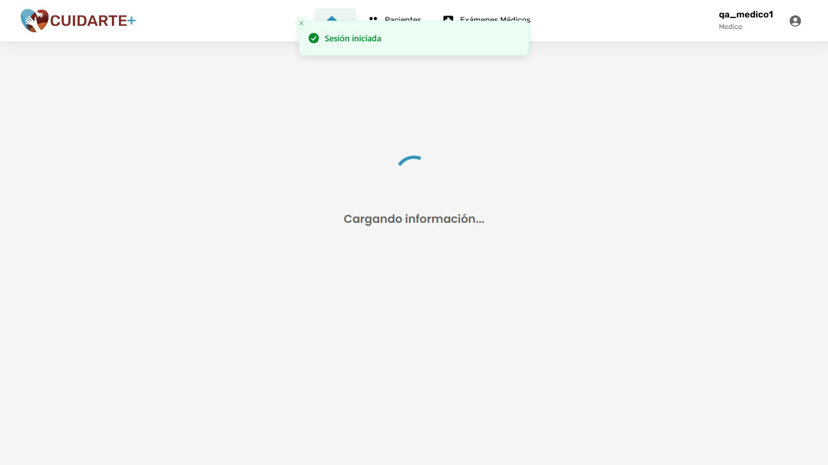
Archivo: resultados/evidencia/CP-01_paso1_home_medico.png
Paso 4. Sesión activa con datos visibles antes de cerrar sesión
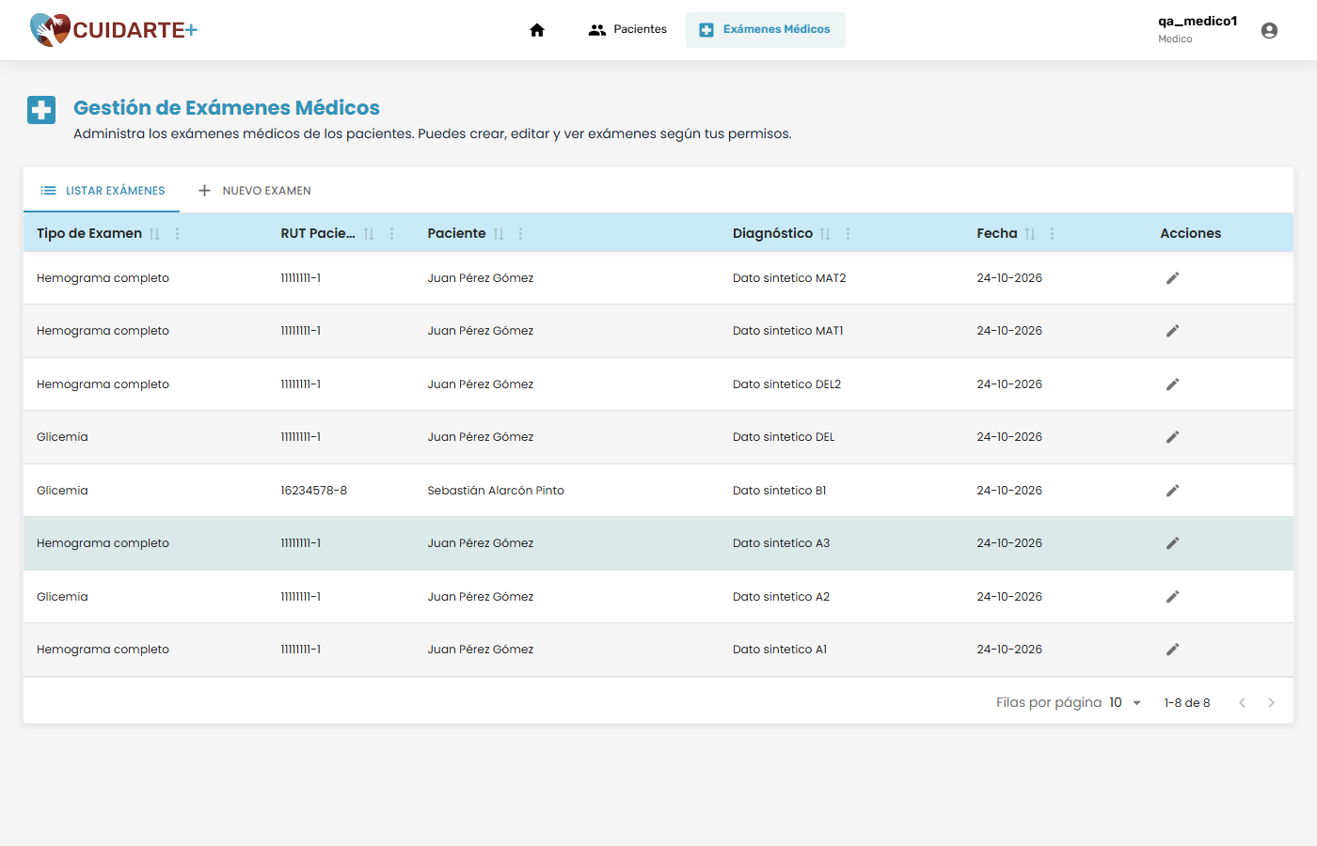
Archivo: resultados/evidencia/CP-01_paso4_antes_de_cerrar.png
Paso 4. Botón Atrás #1 tras "Cerrar sesión": vuelve a /login sin datos
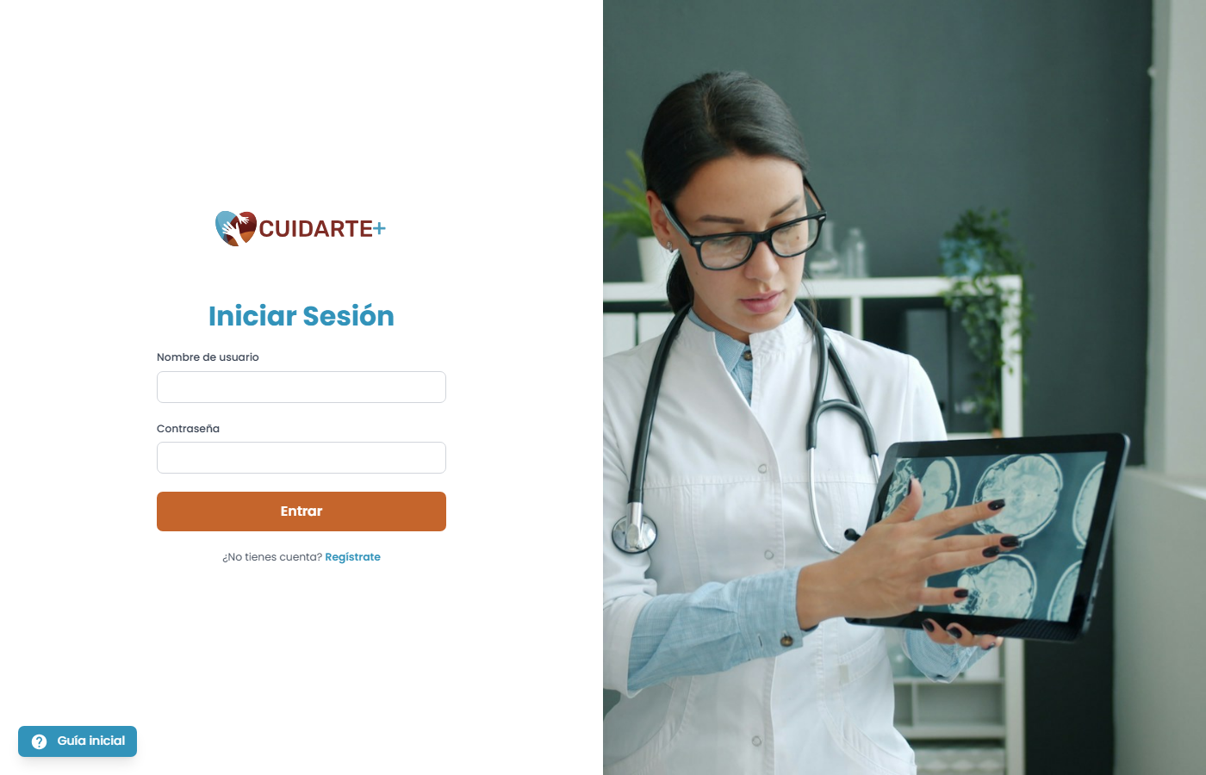
Archivo: resultados/evidencia/CP-01_paso4_atras_1.png
Paso 4. Sin sesión, abrir /pacientes directamente: redirige a /login (el tercer Atrás llega a about:blank, el inicio del historial de la pestaña, y no tiene captura)
Archivo: resultados/evidencia/CP-01_paso4_sin_sesion_pacientes.png

CP-02 · Inicio de sesión rechazado con credenciales inválidas
Resultado: falla
Pasos 1 y 2. Login con contraseña incorrecta: mensaje "Credenciales inválidas" y permanece en /login
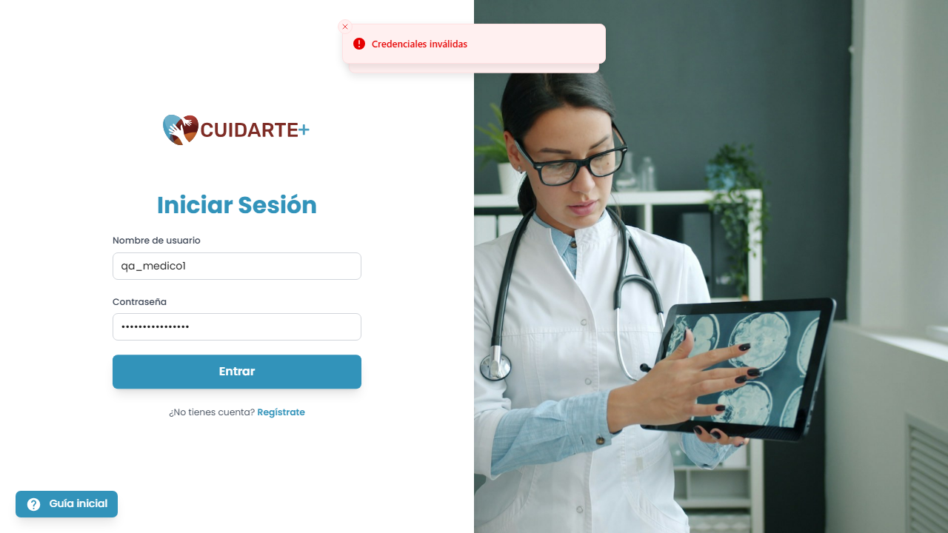
Archivo: resultados/evidencia/CP-02_paso1_ui_error.png

CP-03 · Registro de usuario y política de contraseñas
Resultado: falla
Paso 1. Registro de qa_registro01 con la contraseña del vector f
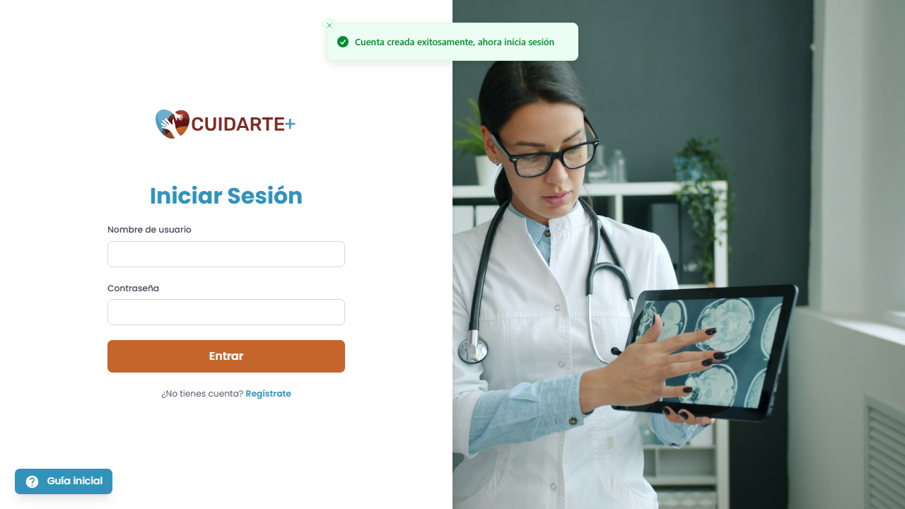
Archivo: resultados/evidencia/CP-03_paso1_registro_f.png
Paso 3. Cuenta nueva (rol paciente) abre /pacientes
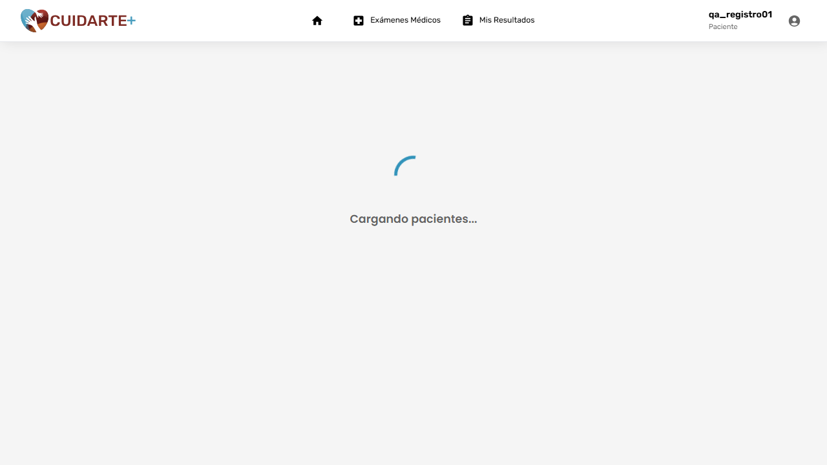
Archivo: resultados/evidencia/CP-03_paso3_pacientes.png
Paso 3. Cuenta nueva abre /usuarios: "No autorizado (solo administrador)"
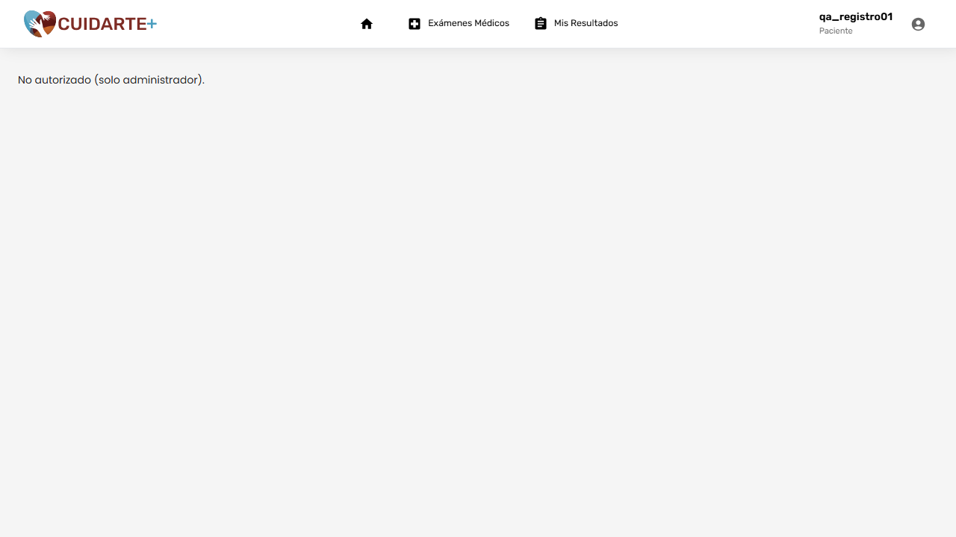
Archivo: resultados/evidencia/CP-03_paso3_usuarios.png
Paso 3. Cuenta nueva abre /auditoria: "No autorizado (solo administrador)"
Archivo: resultados/evidencia/CP-03_paso3_auditoria.png
Paso 6. Registro desde el formulario con el vector a (11 caracteres): la cuenta se crea
Archivo: resultados/evidencia/CP-03_paso6_ui_vector_a.png

CP-04 · Un paciente no accede a los datos de otro paciente
Resultado: aprobado
Paso 9. PAC_A abre /examenes/{EX_B}: la interfaz no muestra datos del examen del paciente B
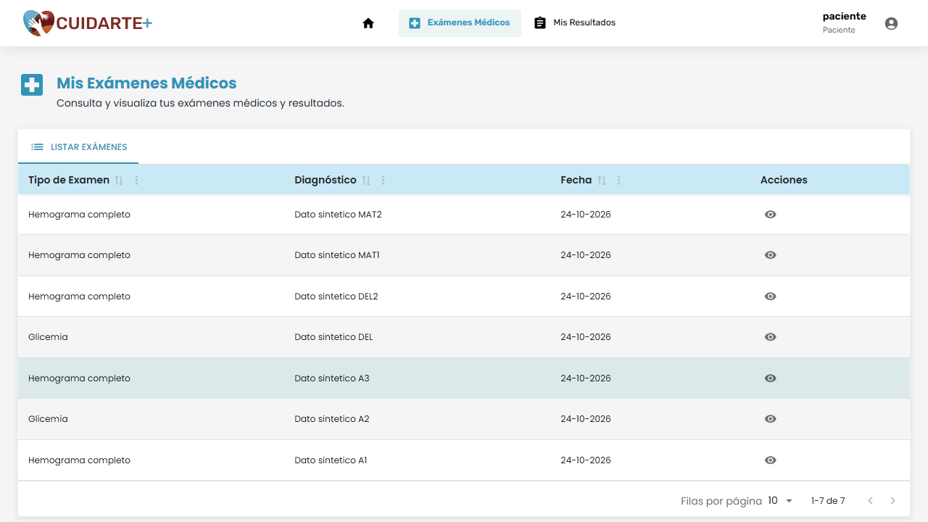
Archivo: resultados/evidencia/CP-04_paso9_ui_examen_ajeno.png

CP-05 · Gestión de pacientes: registrar, validar RUT, editar y visualizar
Resultado: falla
Paso 1. Registro de Nuevo 1 con los datos de la Tabla 8: error de validación (Estado Civil)
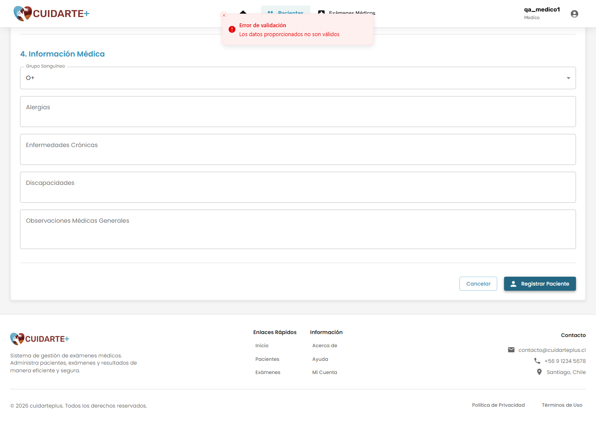
Archivo: resultados/evidencia/CP-05_paso1_intento1_error.png
Paso 1. Registro de Nuevo 1 eligiendo un Estado Civil: paciente registrado
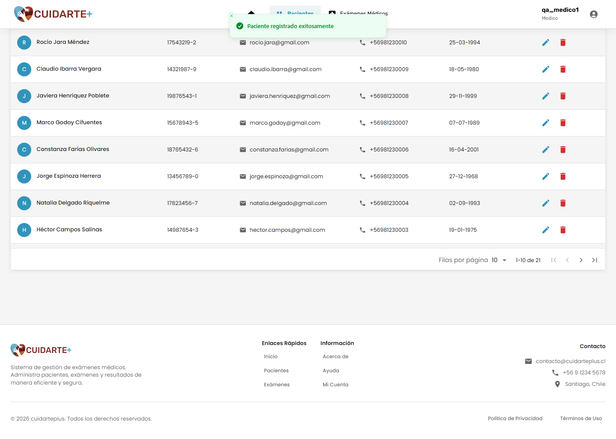
Archivo: resultados/evidencia/CP-05_paso1_intento2.png
Paso 5. Edición de Camila Rojas: teléfono y dirección
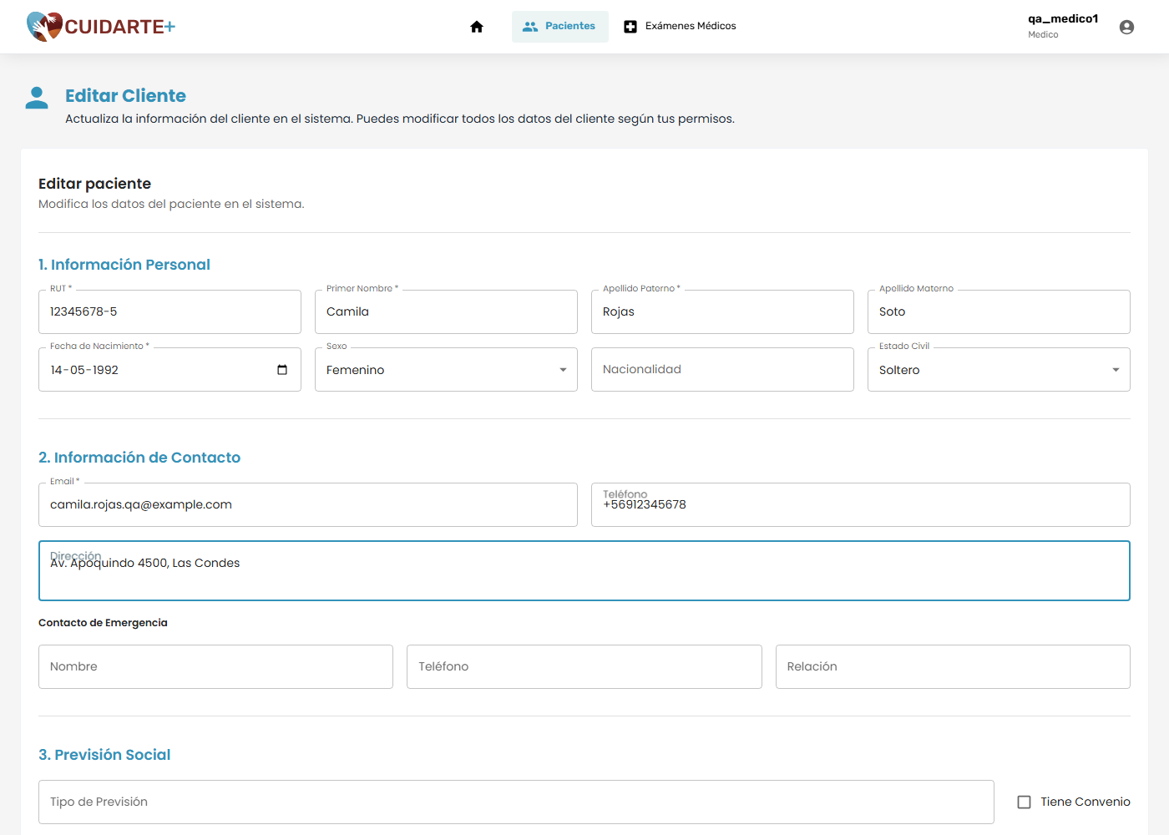
Archivo: resultados/evidencia/CP-05_paso5_editar.png

CP-06 · Administración de usuarios: listar, editar, asignar roles y eliminar
Resultado: falla
Paso 1. Listado de usuarios (1-10 de 14)
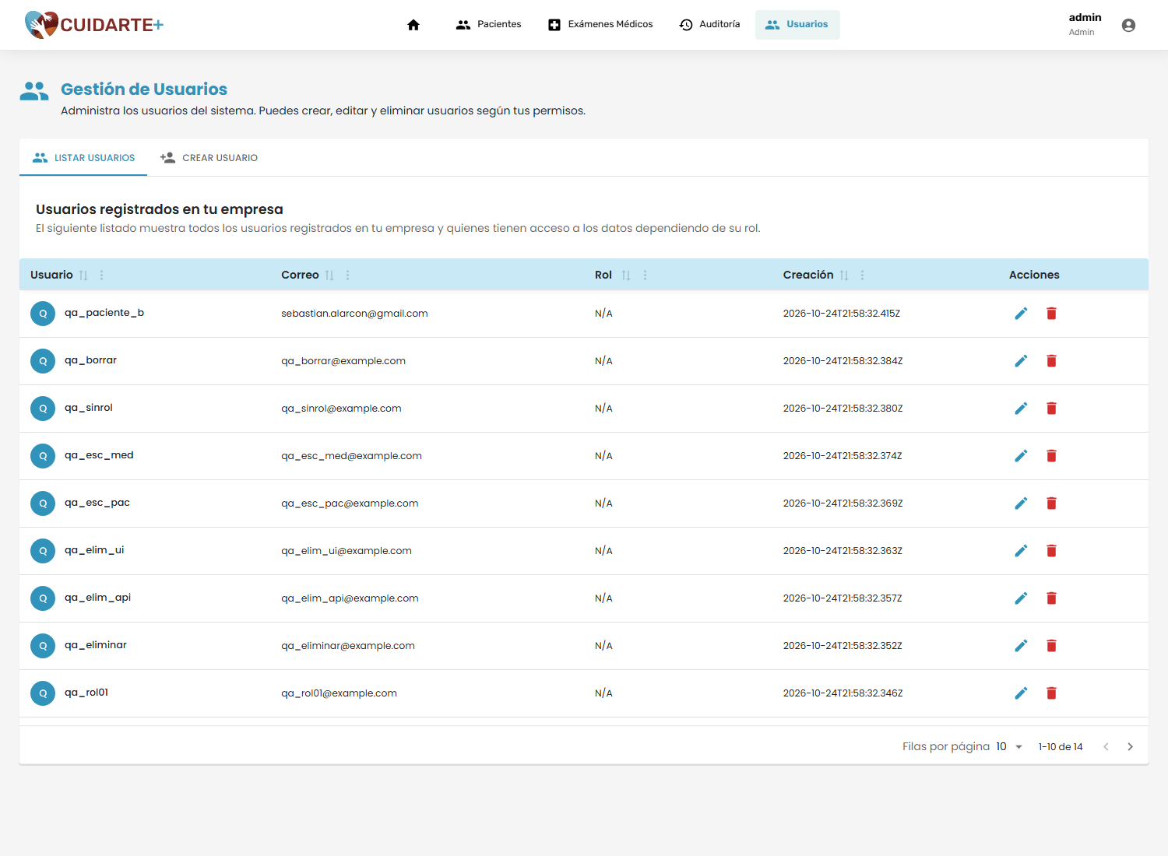
Archivo: resultados/evidencia/CP-06_paso1_listado.png
Paso 2. Edición de qa_rol01: correo y rol médico
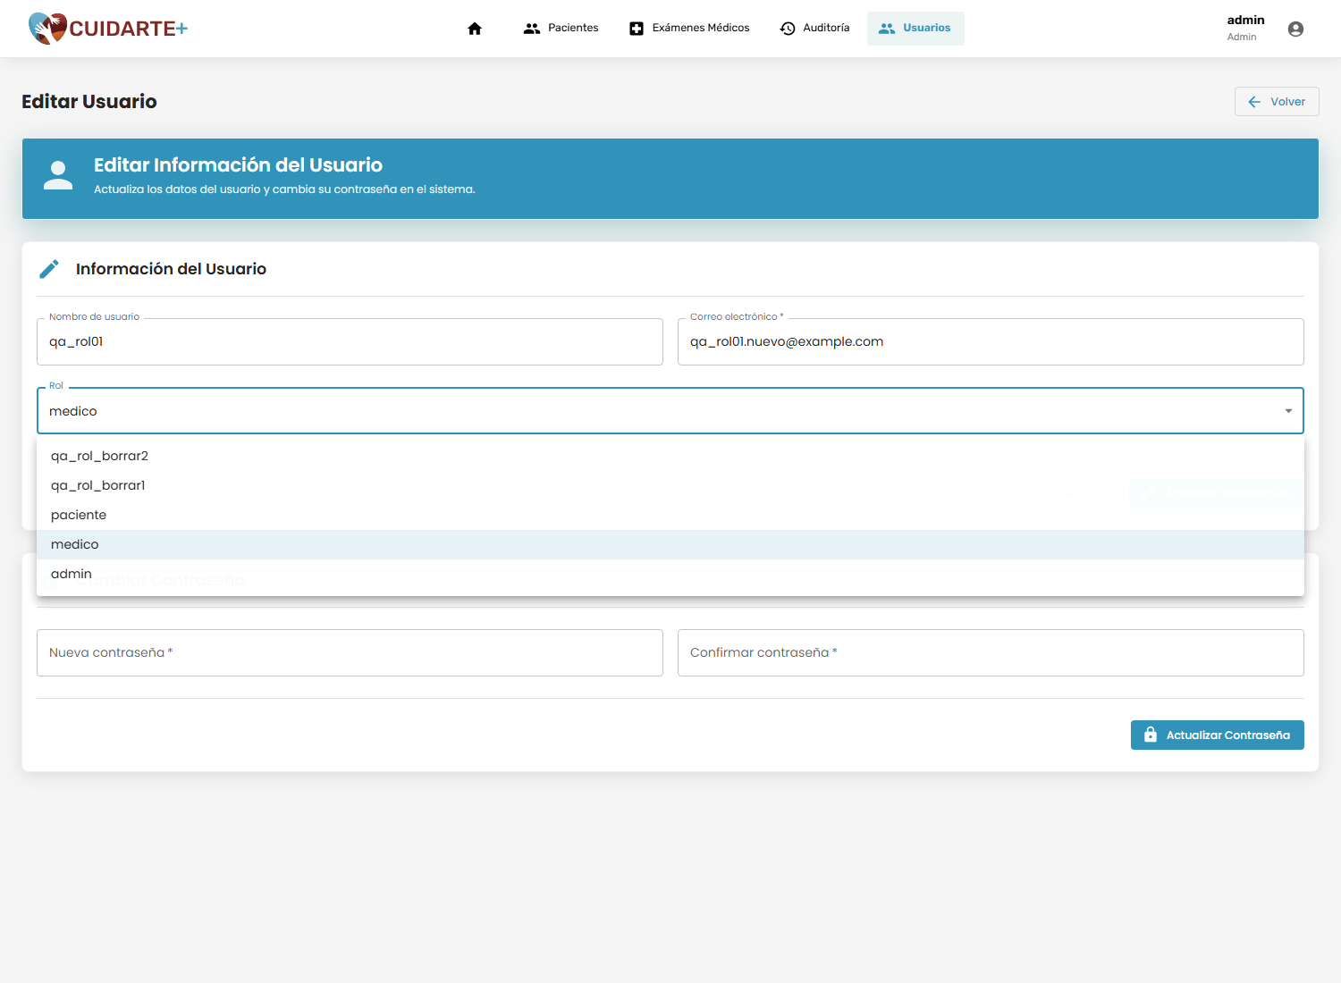
Archivo: resultados/evidencia/CP-06_paso2_form.png
Paso 3. Menú de qa_rol01 tras el cambio de rol (Pacientes y Exámenes Médicos)
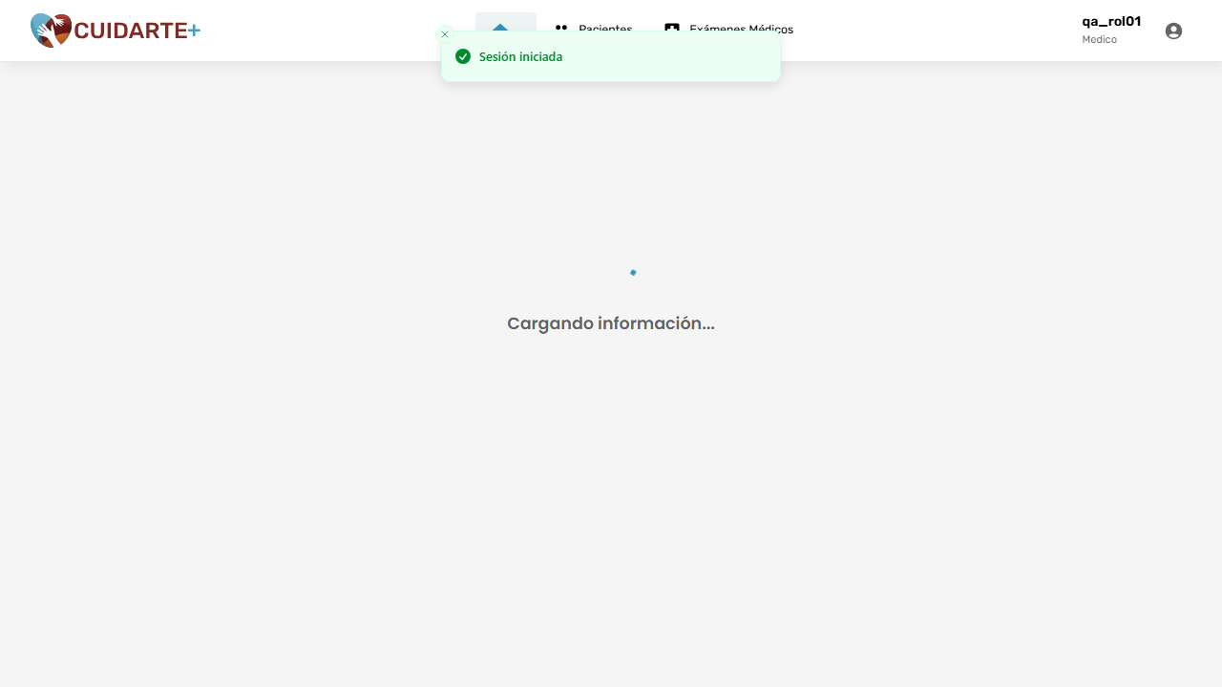
Archivo: resultados/evidencia/CP-06_paso3_menu_qa_rol01.png
Paso 5. Diálogo "Confirmar eliminación" de qa_eliminar
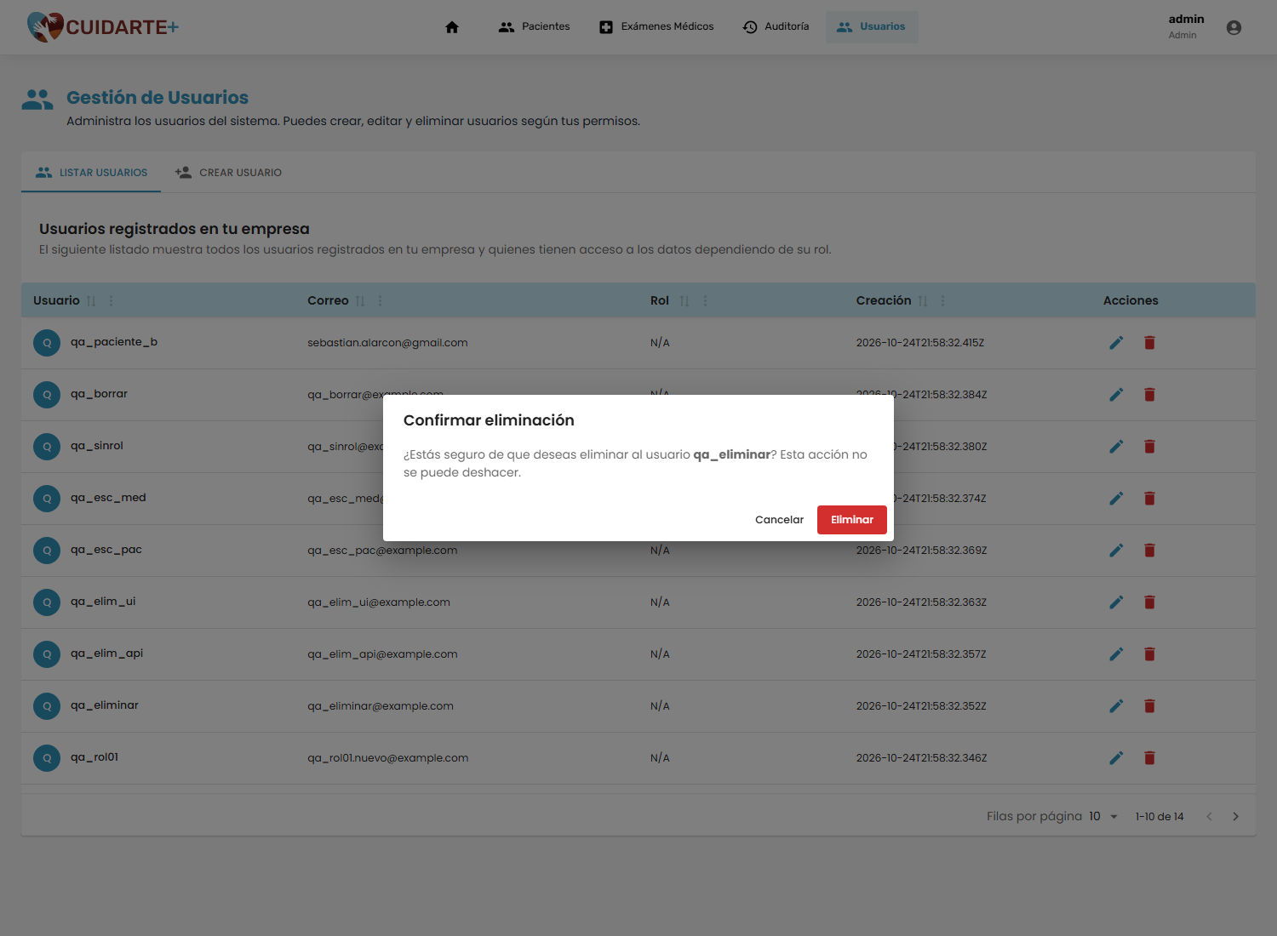
Archivo: resultados/evidencia/CP-06_paso5_dialogo.png

CP-07 · Registro y edición de exámenes médicos
Resultado: falla
Paso 1. Formulario Nuevo Examen con los datos de prueba
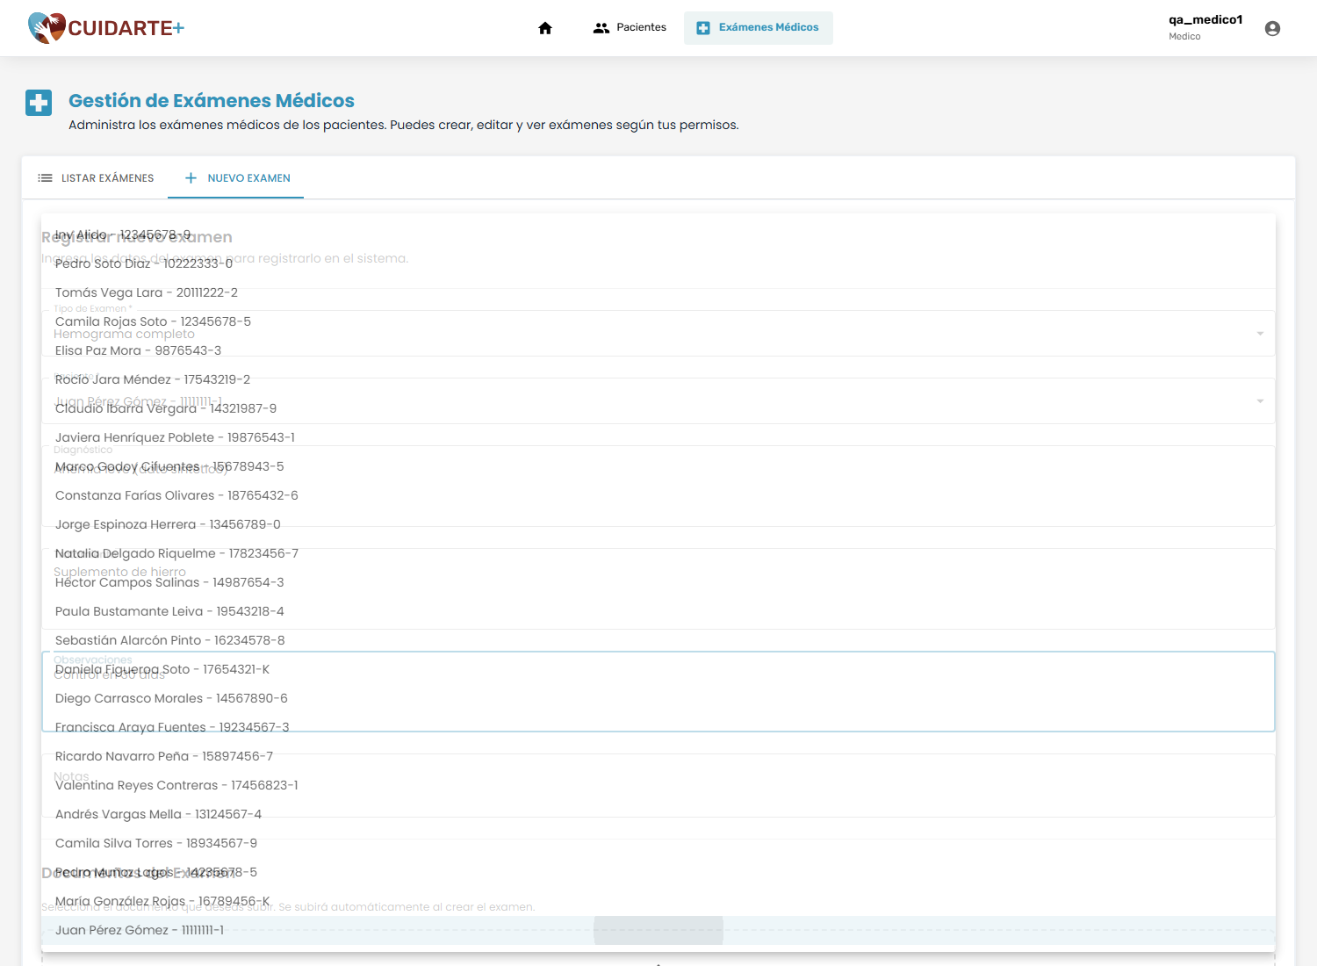
Archivo: resultados/evidencia/CP-07_paso1_form.png
Paso 3. "Mis Resultados" de PAC_A con los exámenes nuevos
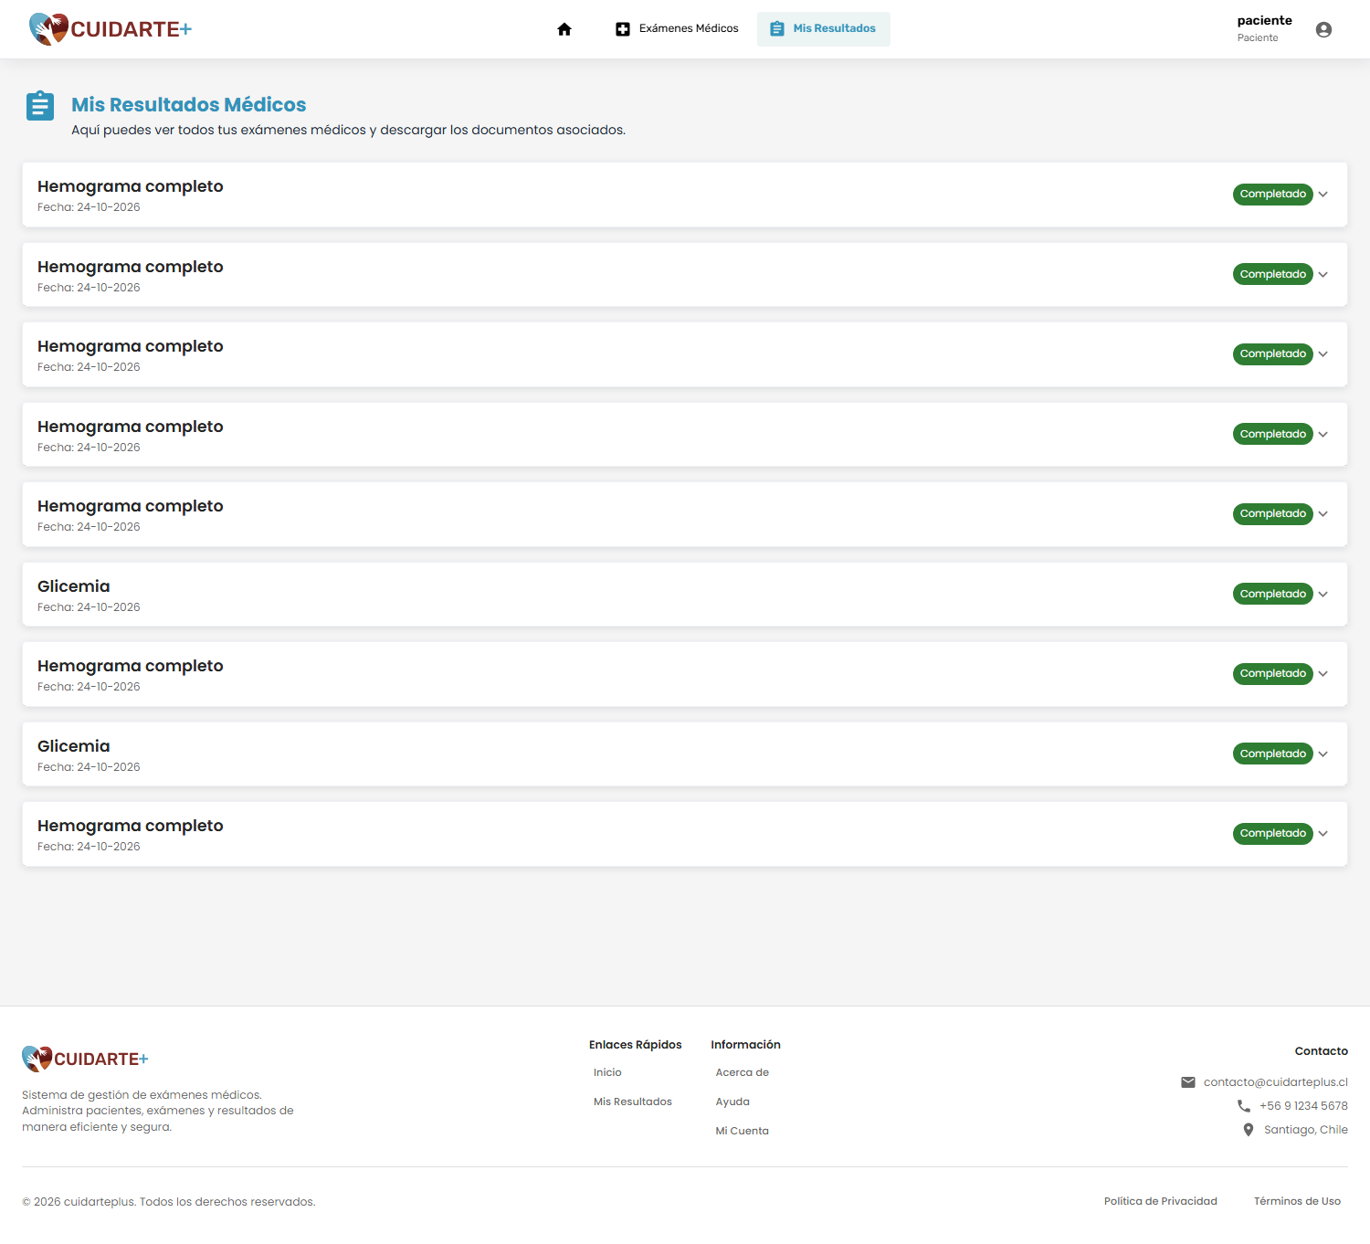
Archivo: resultados/evidencia/CP-07_paso3_mis_resultados.png
Paso 4. Edición de EX_A2 (diagnóstico y tratamiento)
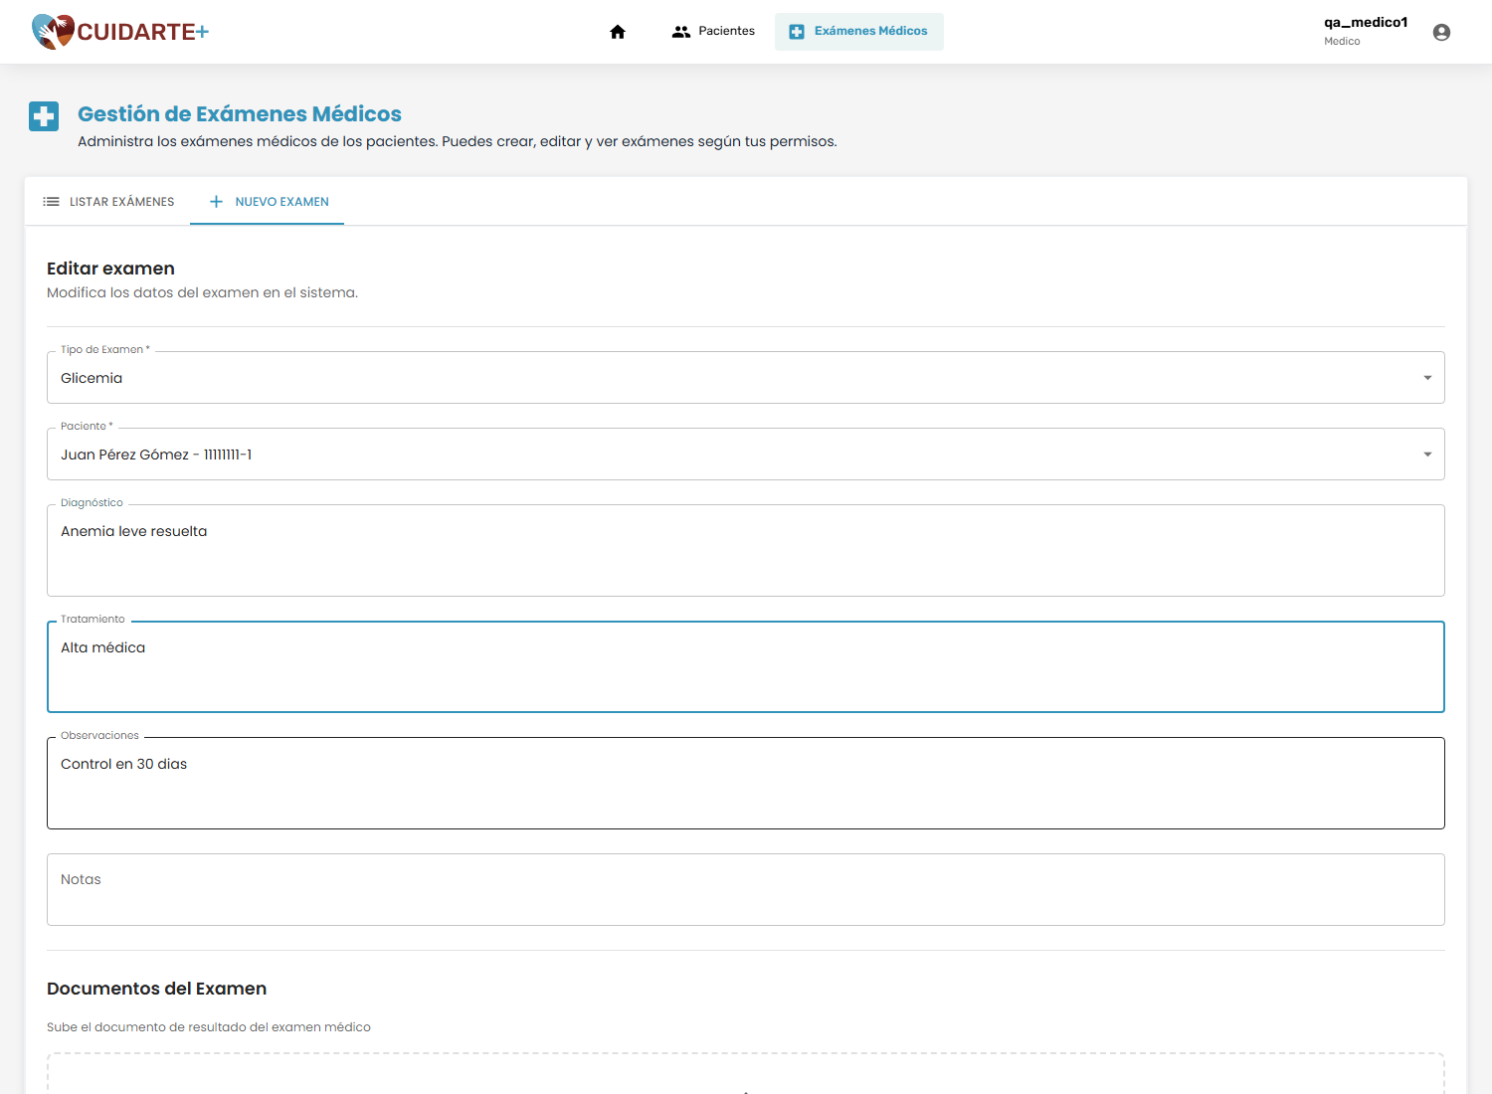
Archivo: resultados/evidencia/CP-07_paso4_editar.png
Paso 4. Formulario de EX_A2 después de subir resultado_examen_v2.pdf
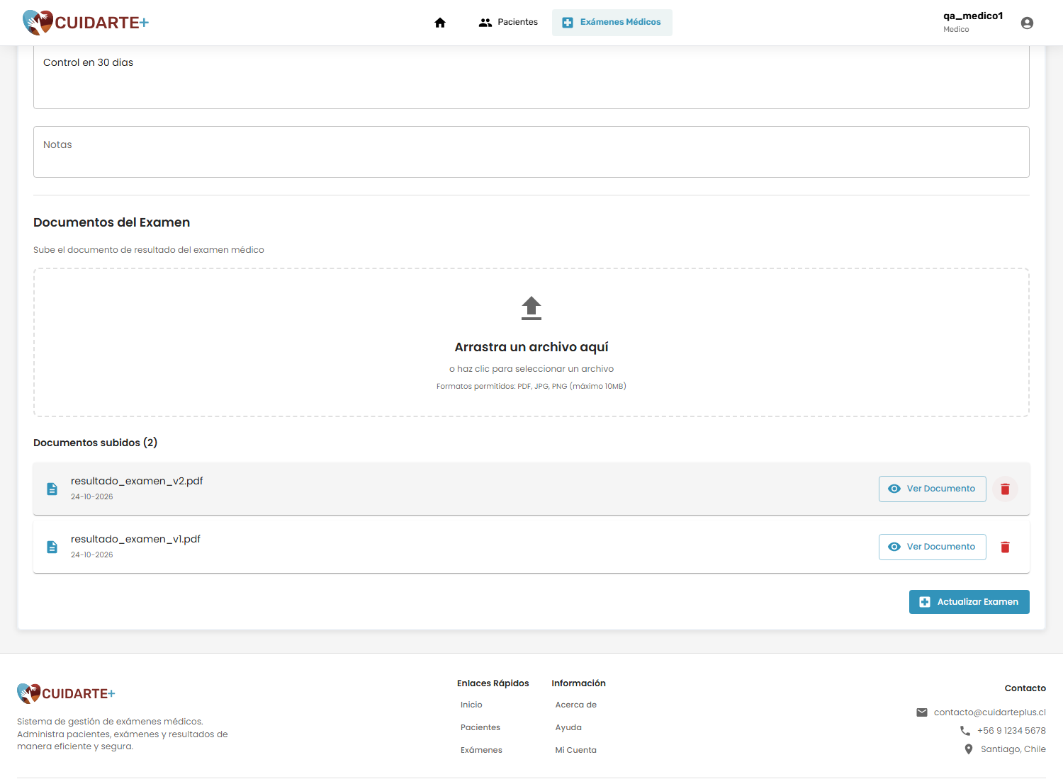
Archivo: resultados/evidencia/CP-07_paso4_tras_subir_v2.png

CP-08 · Eliminación lógica de exámenes y documentos con confirmación
Resultado: falla
Paso 1. Detalle de EX_DEL con MED1: sin botón Eliminar
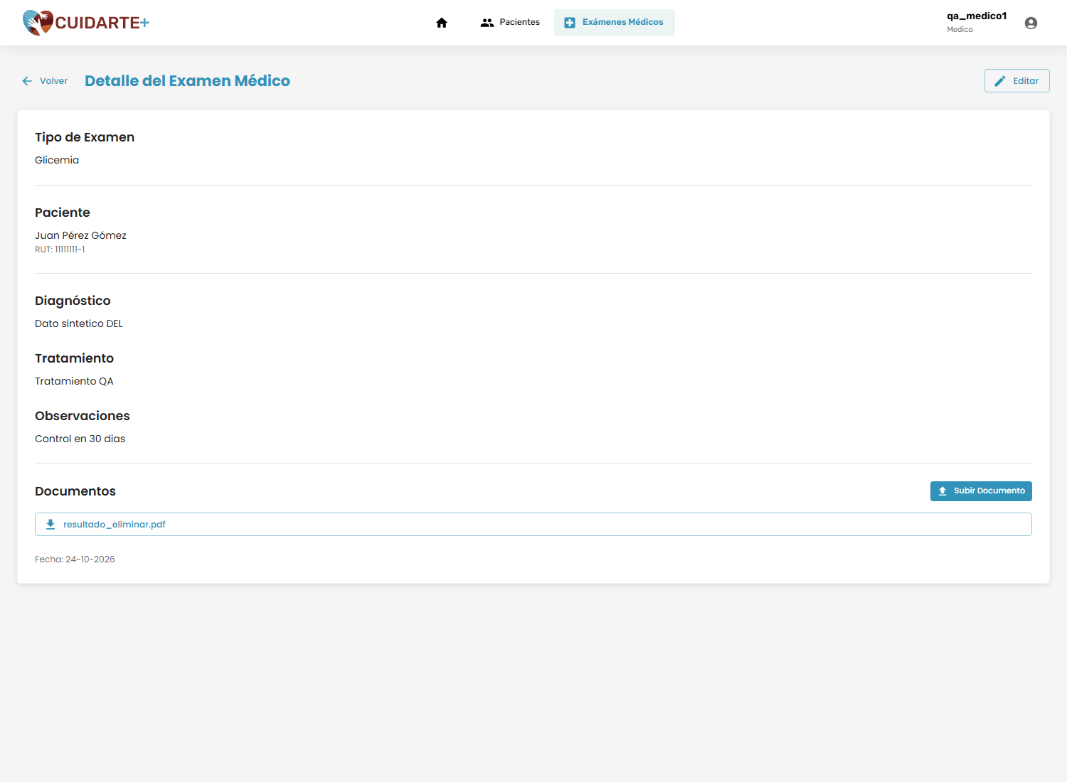
Archivo: resultados/evidencia/CP-08_paso1_detalle_med1.png
Paso 2. ADM: diálogo "Confirmar eliminación" del examen
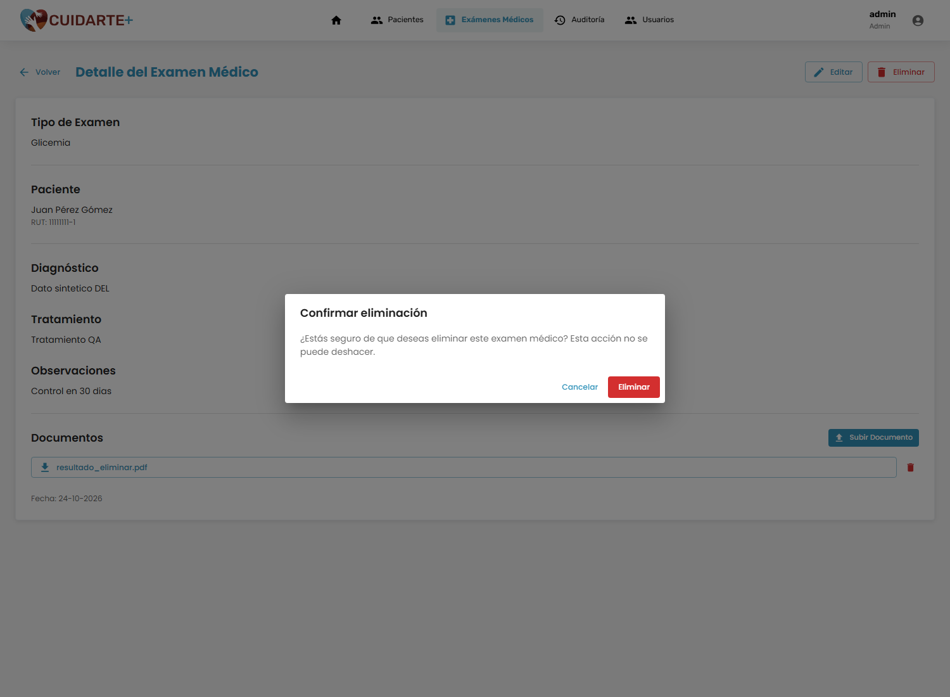
Archivo: resultados/evidencia/CP-08_paso2_dialogo.png

CP-09 · Documentos del examen: subida, formatos permitidos y almacenamiento
Resultado: falla
Paso 1. Subida de resultado_examen.pdf a EX_A3 desde la interfaz
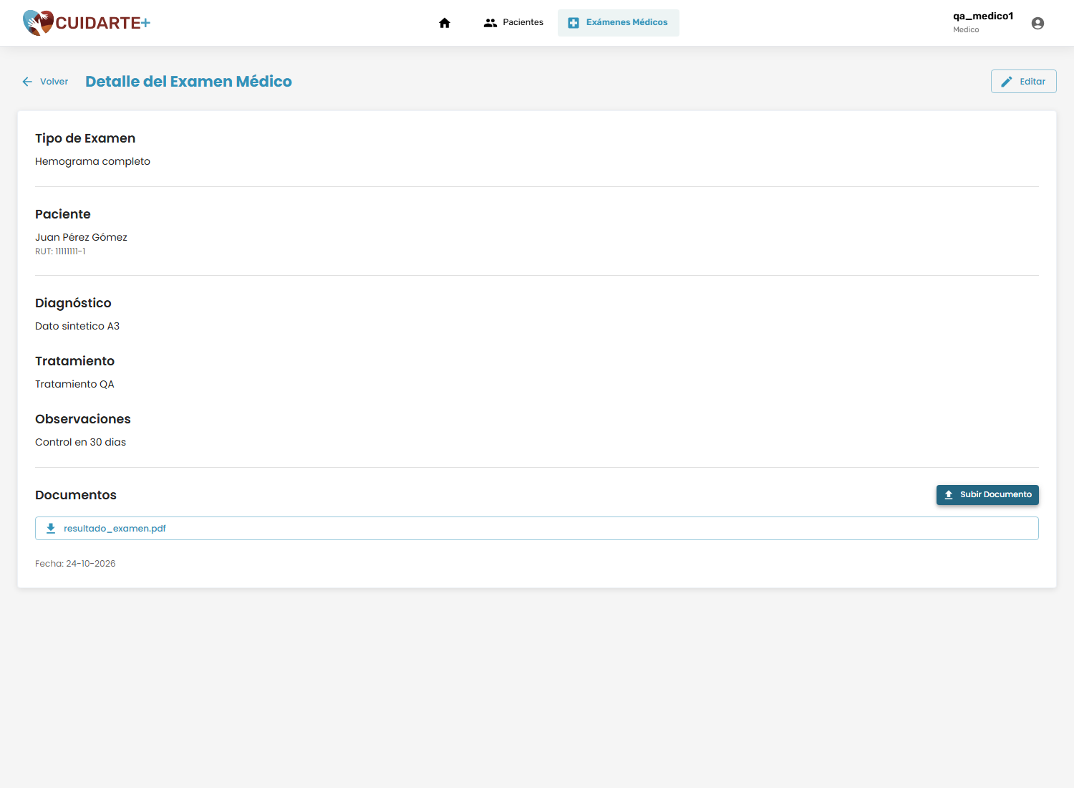
Archivo: resultados/evidencia/CP-09_paso1_ui.png

CP-10 · El paciente visualiza sus exámenes y descarga sus documentos
Resultado: falla
Paso 1. "Mis Resultados" de PAC_A con la lista de exámenes
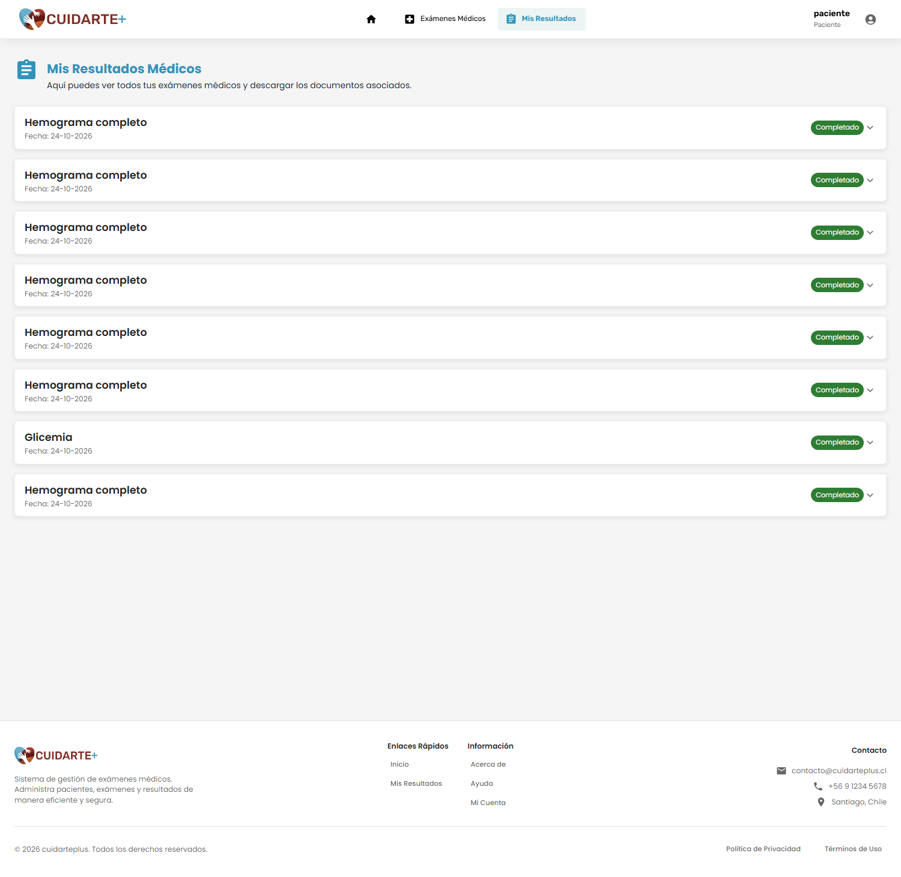
Archivo: resultados/evidencia/CP-10_paso1_mis_resultados.png
Paso 2. Detalle de EX_A1 (primera ejecución)
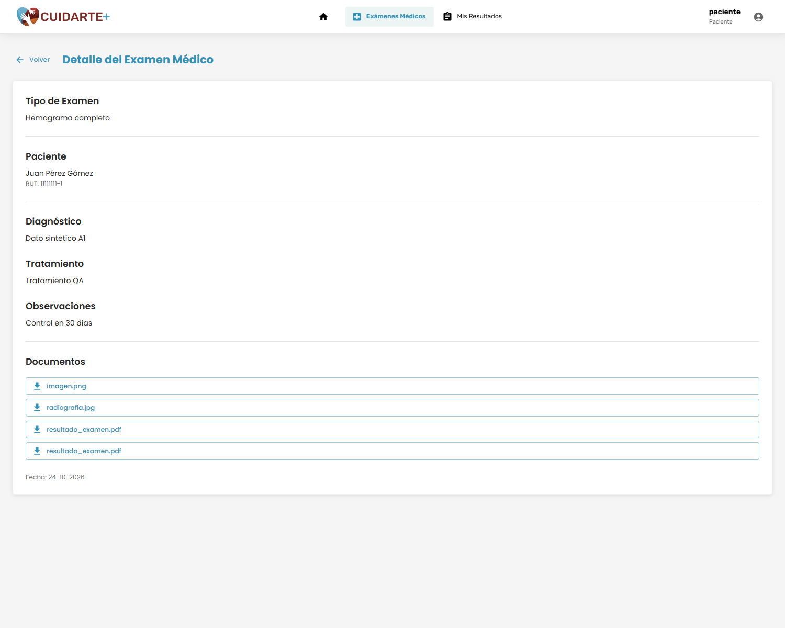
Archivo: resultados/evidencia/CP-10_paso2_detalle.png
Paso 2. Detalle del examen 2 (repetición, 7 de 7 detalles revisados)
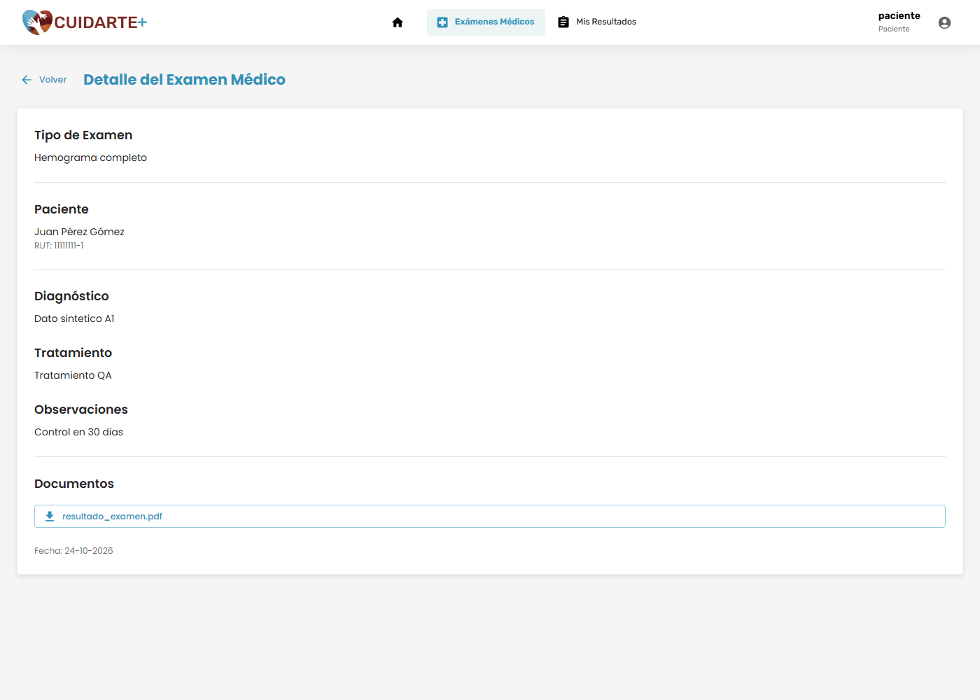
Archivo: resultados/evidencia/CP-10_paso2_detalle_examen_2.png
Paso 2. Detalle del examen 3 (repetición)
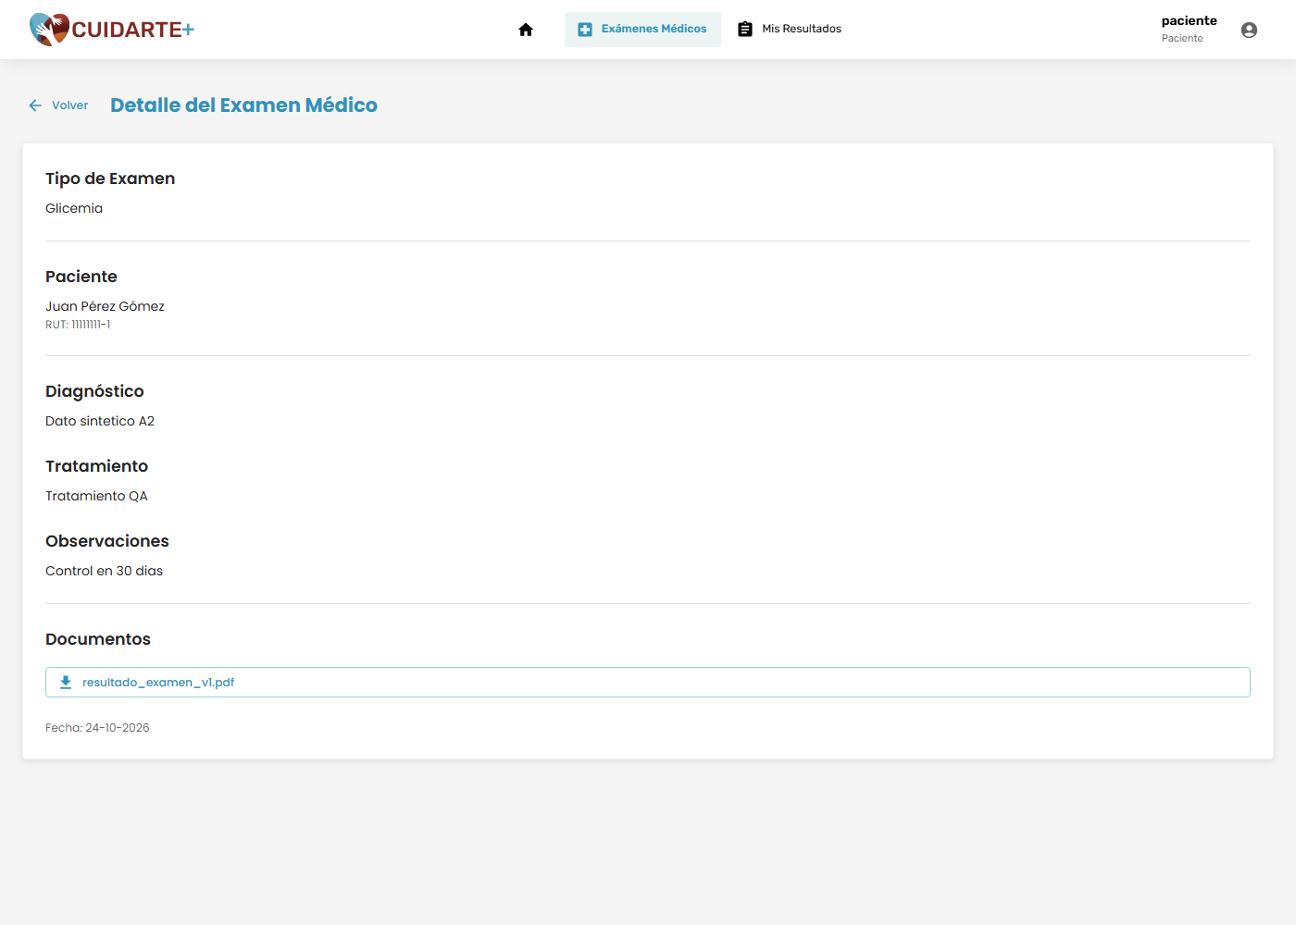
Archivo: resultados/evidencia/CP-10_paso2_detalle_examen_3.png

CP-11 · Auditoría de las acciones críticas
Resultado: falla
Paso 5. Pantalla Auditoría del administrador con los registros de las 13 acciones
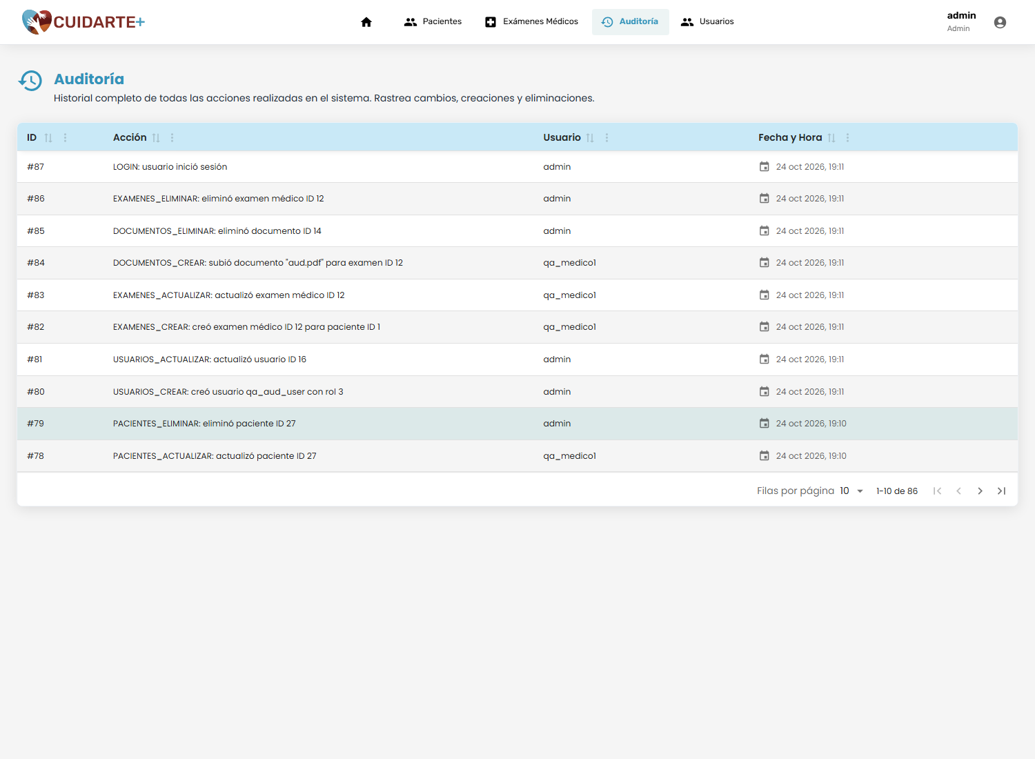
Archivo: resultados/evidencia/CP-11_paso5_pantalla_auditoria.png

CP-12 · Reglas de negocio: matriz de permisos por rol
Resultado: falla
Paso 3. PAC_A abre /pacientes/nuevo: se muestra el formulario
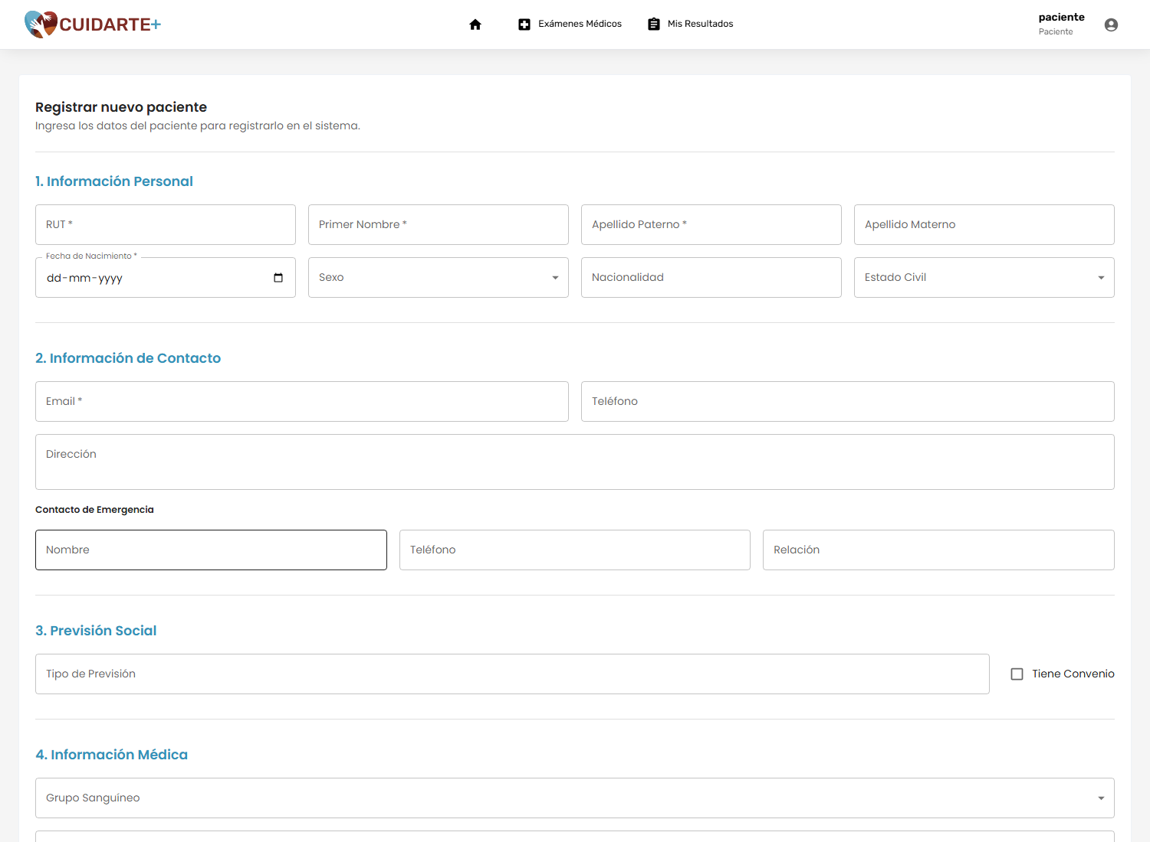
Archivo: resultados/evidencia/CP-12_paso3_pacientes_nuevo.png
Paso 3. PAC_A abre /examenes
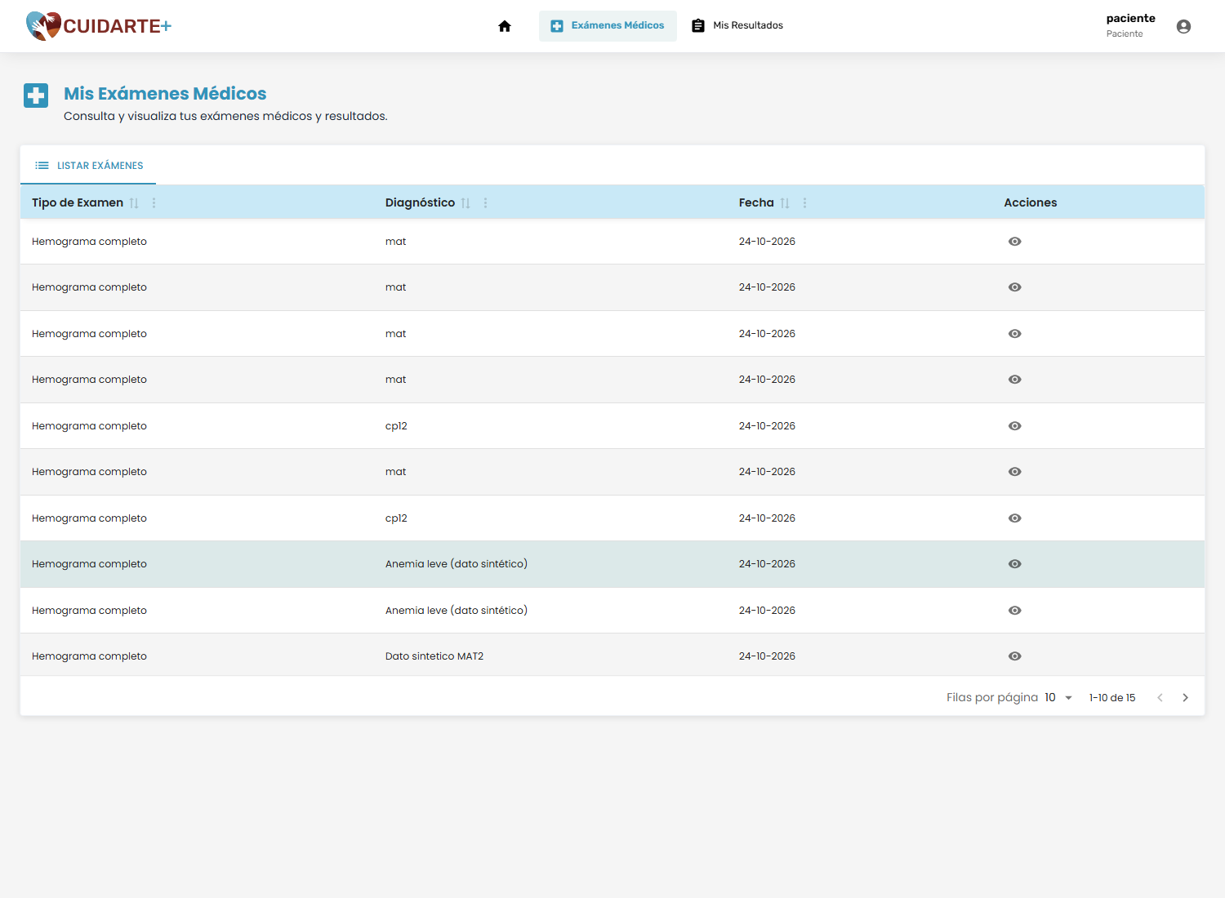
Archivo: resultados/evidencia/CP-12_paso3_examenes.png
Paso 3. PAC_A abre /usuarios: "No autorizado"
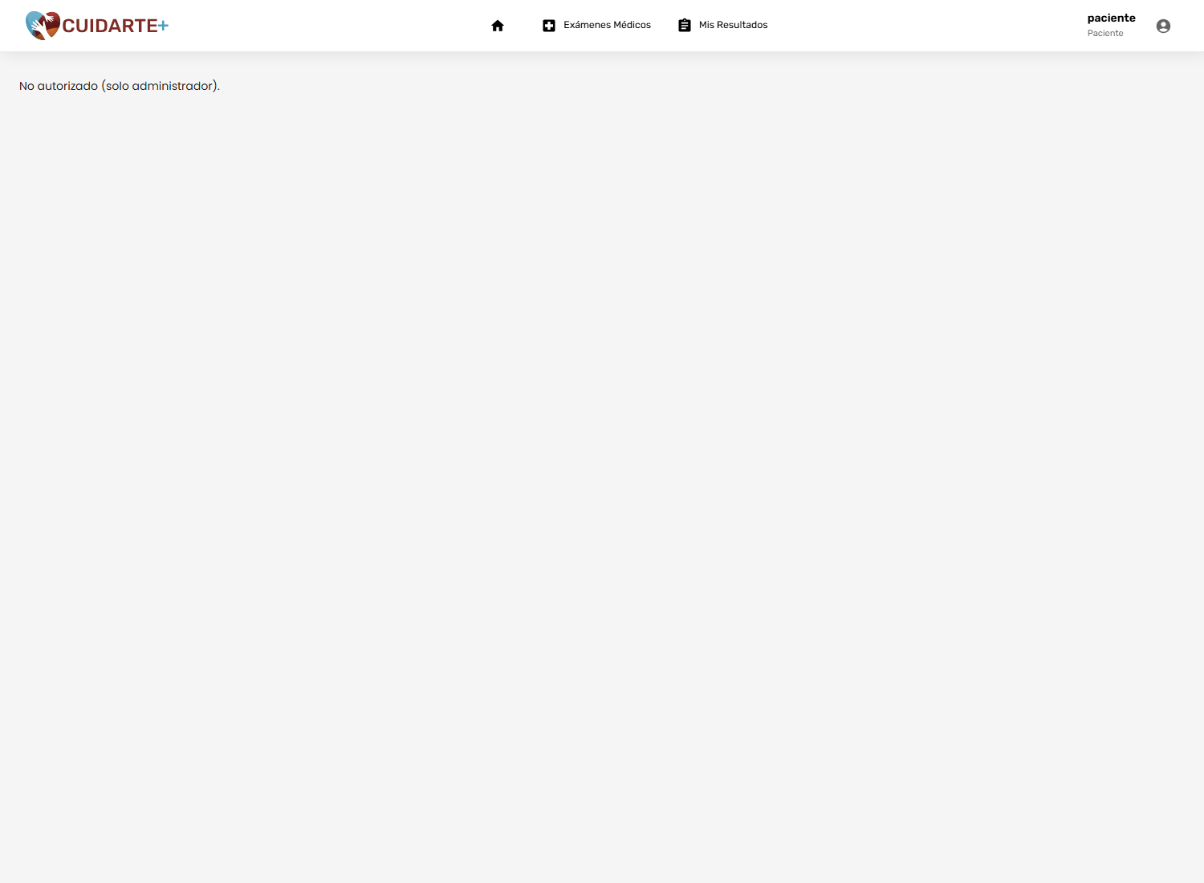
Archivo: resultados/evidencia/CP-12_paso3_usuarios.png
Paso 3. user.rolNombre = admin en localStorage: la pantalla se abre, la API responde 403
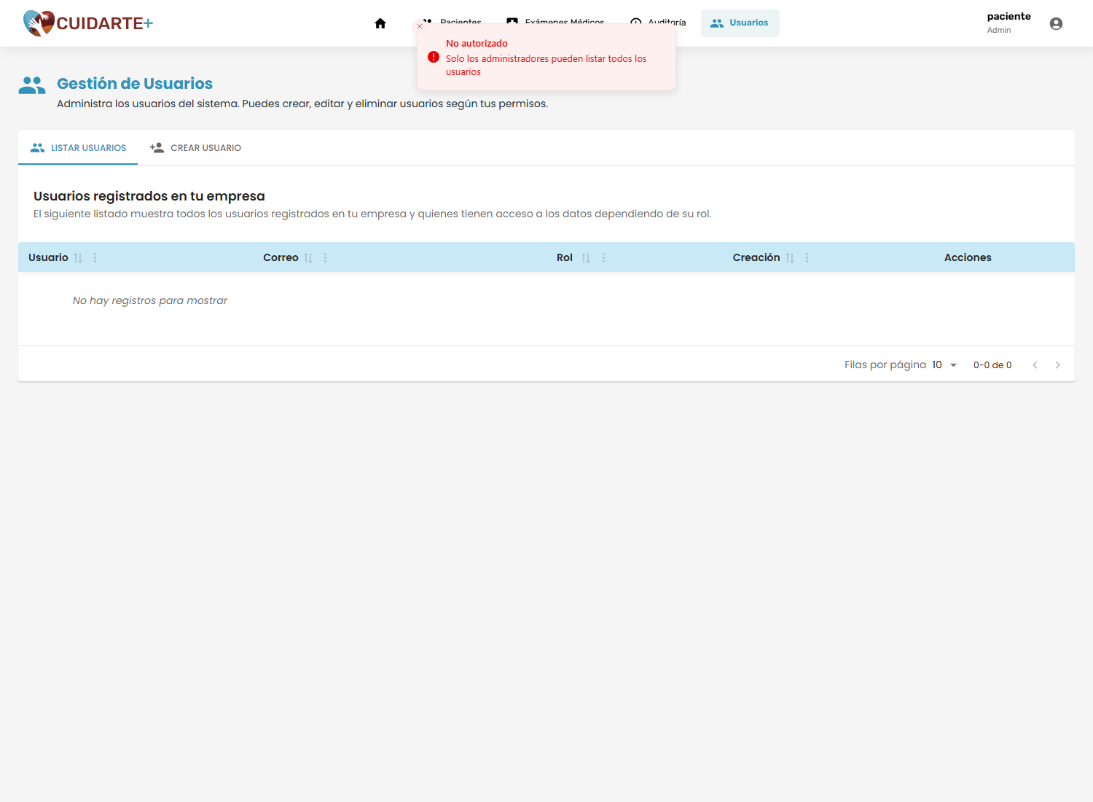
Archivo: resultados/evidencia/CP-12_paso3_rol_manipulado.png
Pasos 1 y 2. ADM: pantalla de usuarios
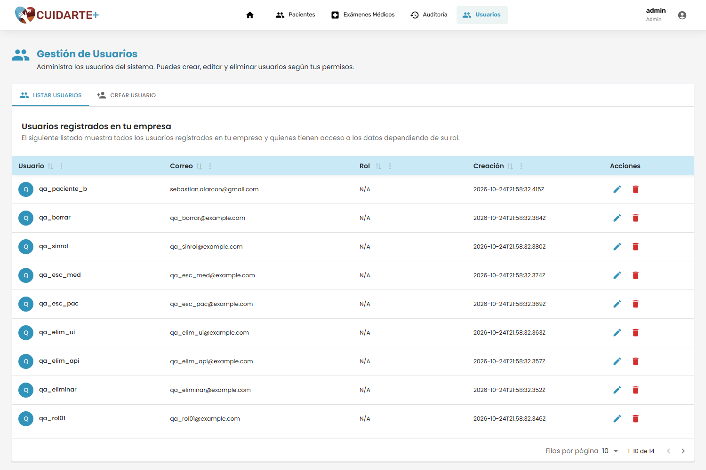
Archivo: resultados/evidencia/CP-12_ui_ADM_usuarios.png
Pasos 1 y 2. ADM: pantalla de pacientes
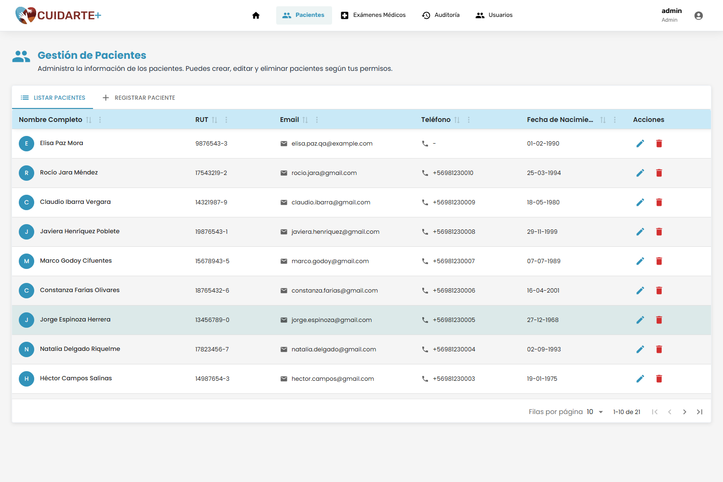
Archivo: resultados/evidencia/CP-12_ui_ADM_pacientes.png
Pasos 1 y 2. ADM: pantalla de exámenes
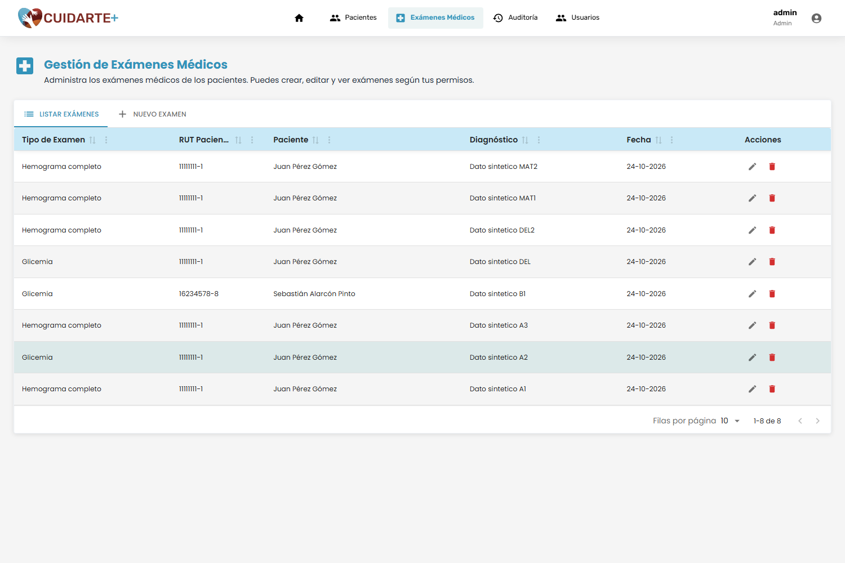
Archivo: resultados/evidencia/CP-12_ui_ADM_examenes.png
Pasos 1 y 2. ADM: detalle de examen con Eliminar y Subir Documento
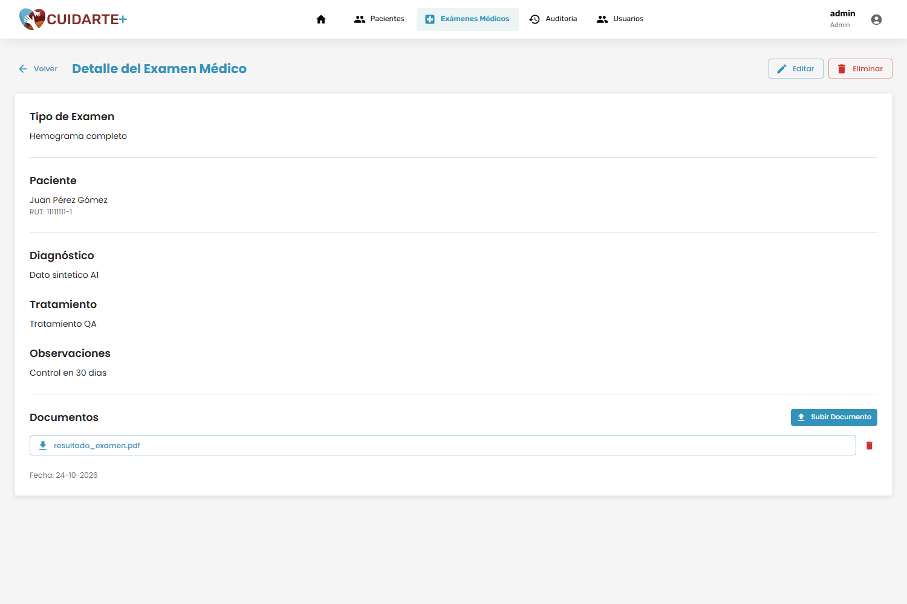
Archivo: resultados/evidencia/CP-12_ui_ADM_detalle.png
Pasos 1 y 2. MED1: /usuarios, "No autorizado"
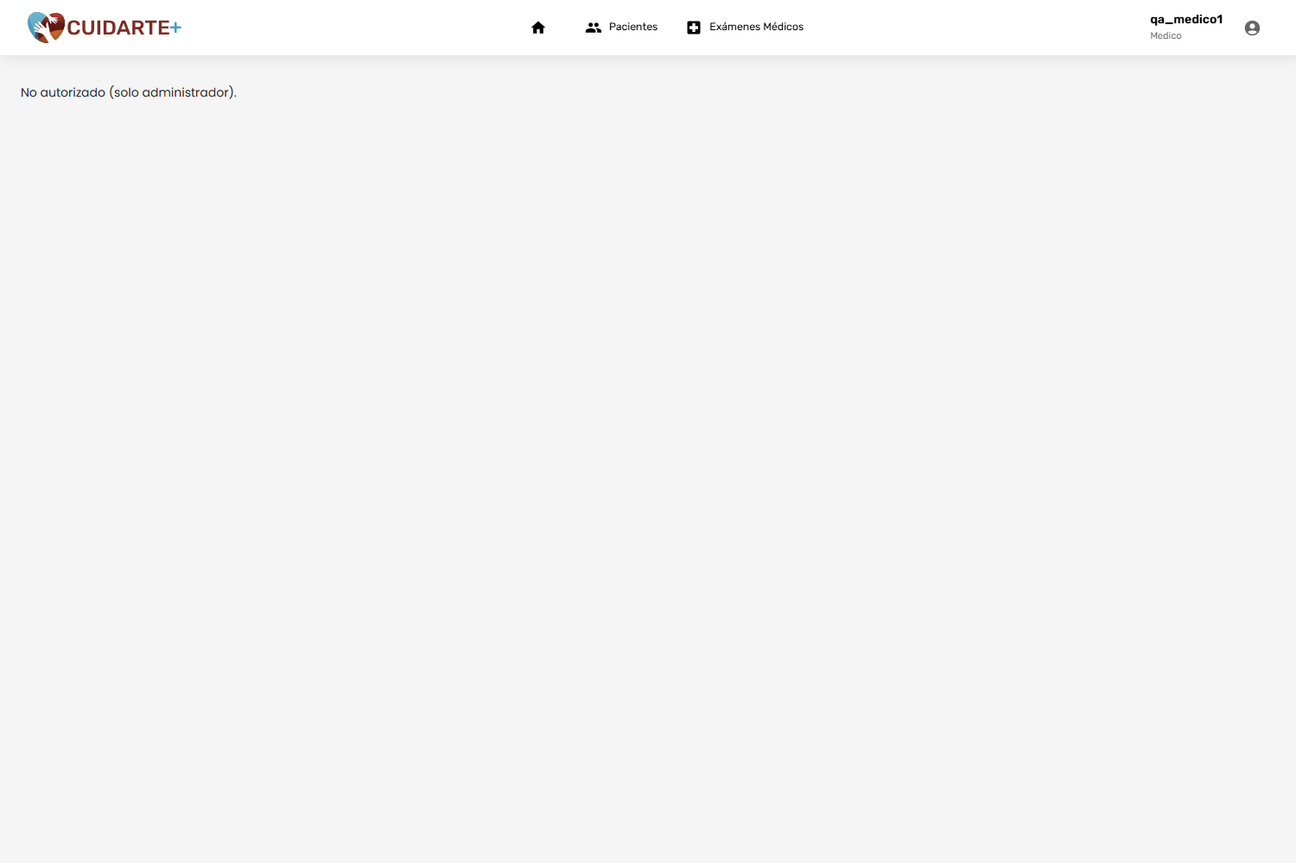
Archivo: resultados/evidencia/CP-12_ui_MED_usuarios.png
Pasos 1 y 2. MED1: pantalla de pacientes
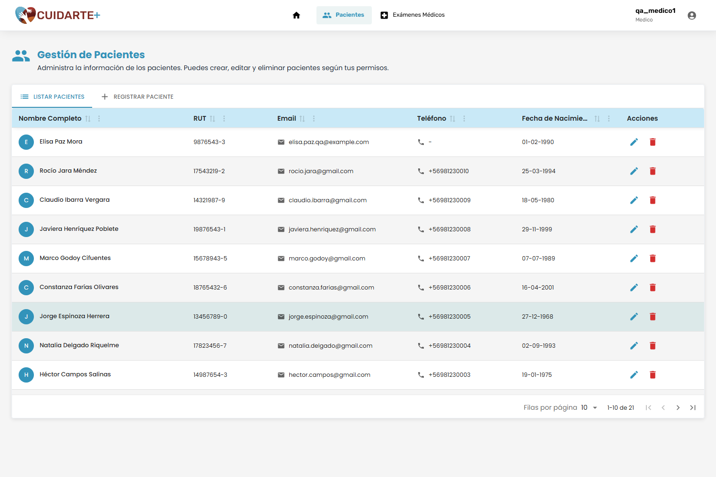
Archivo: resultados/evidencia/CP-12_ui_MED_pacientes.png
Pasos 1 y 2. MED1: la lista de pacientes muestra botones Eliminar (la API responde 403)
Archivo: resultados/evidencia/CP-12_ui_MED_pacientes_con_eliminar.png
Pasos 1 y 2. MED1: pantalla de exámenes (sin Eliminar)
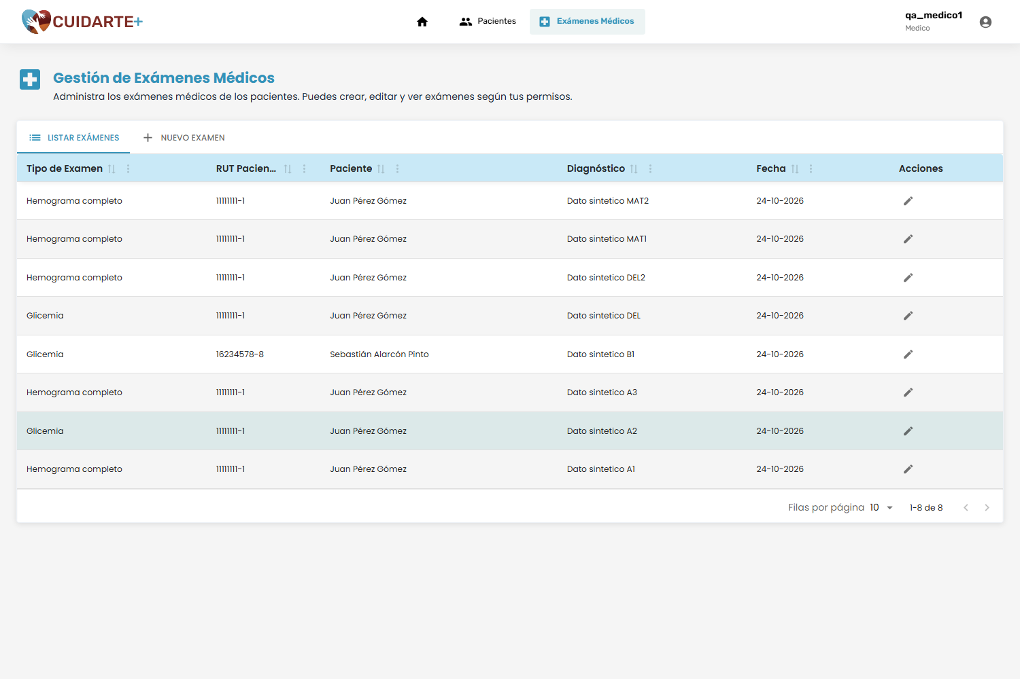
Archivo: resultados/evidencia/CP-12_ui_MED_examenes.png
Pasos 1 y 2. MED1: detalle de examen (sin Eliminar)
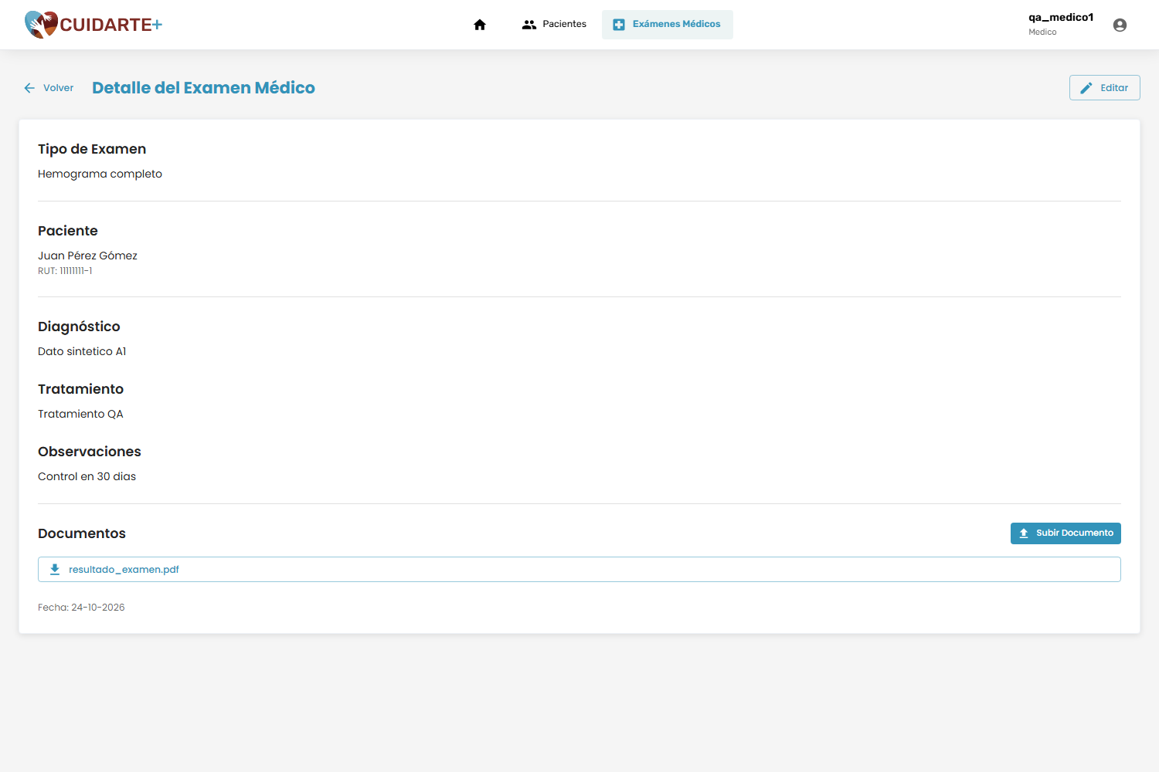
Archivo: resultados/evidencia/CP-12_ui_MED_detalle.png
Pasos 1 y 2. PAC_A: /usuarios, "No autorizado"
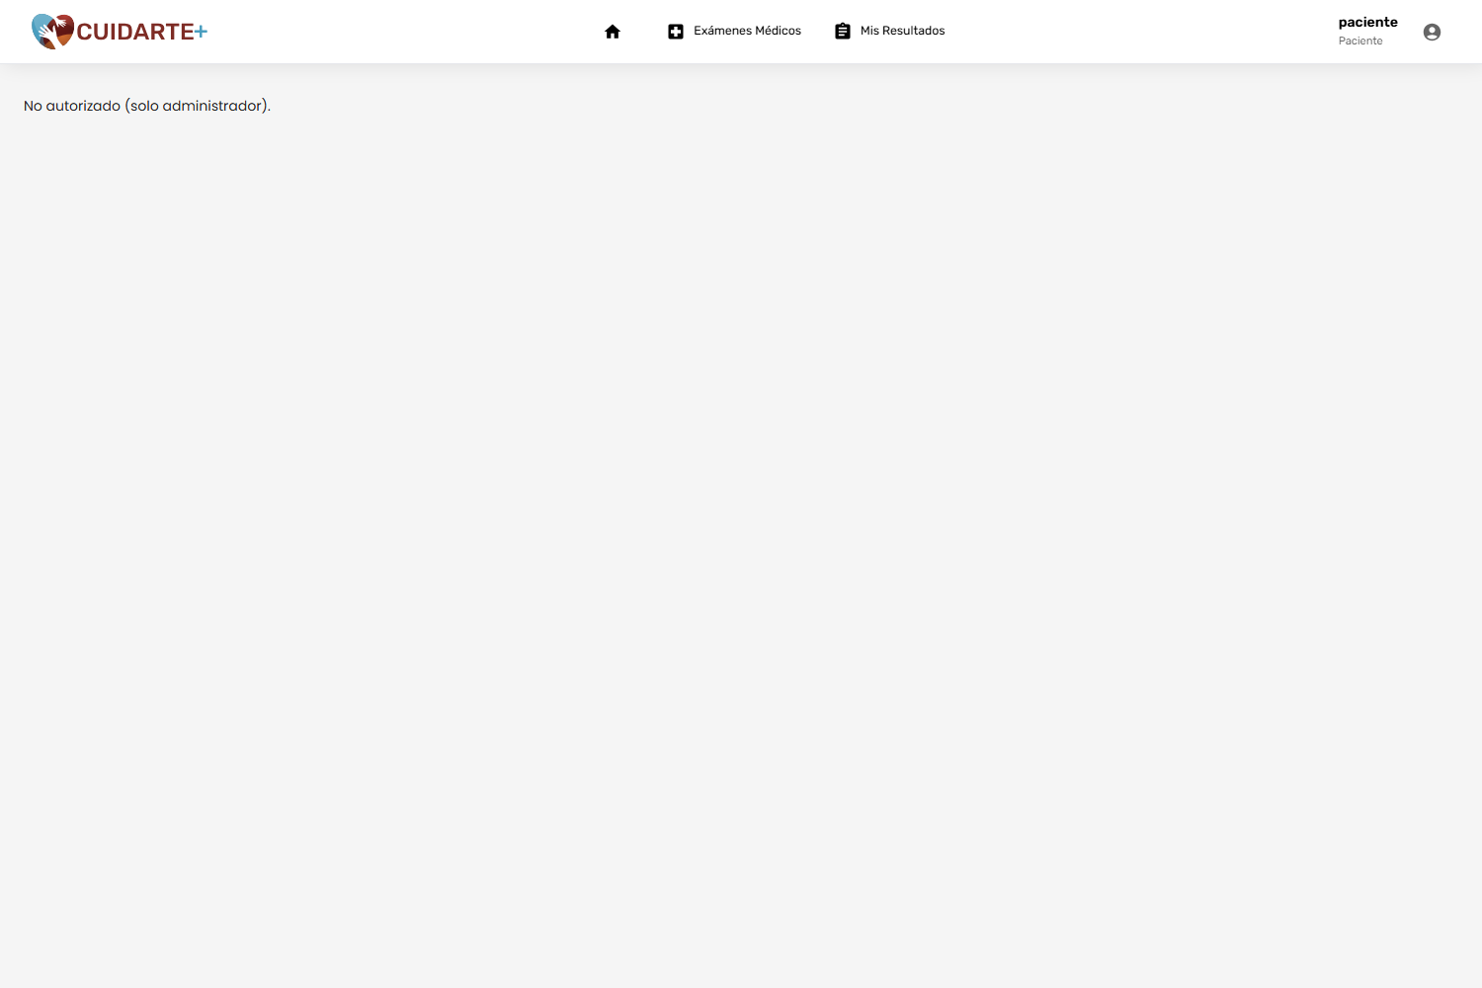
Archivo: resultados/evidencia/CP-12_ui_PAC_usuarios.png
Pasos 1 y 2. PAC_A: /pacientes con toast de error
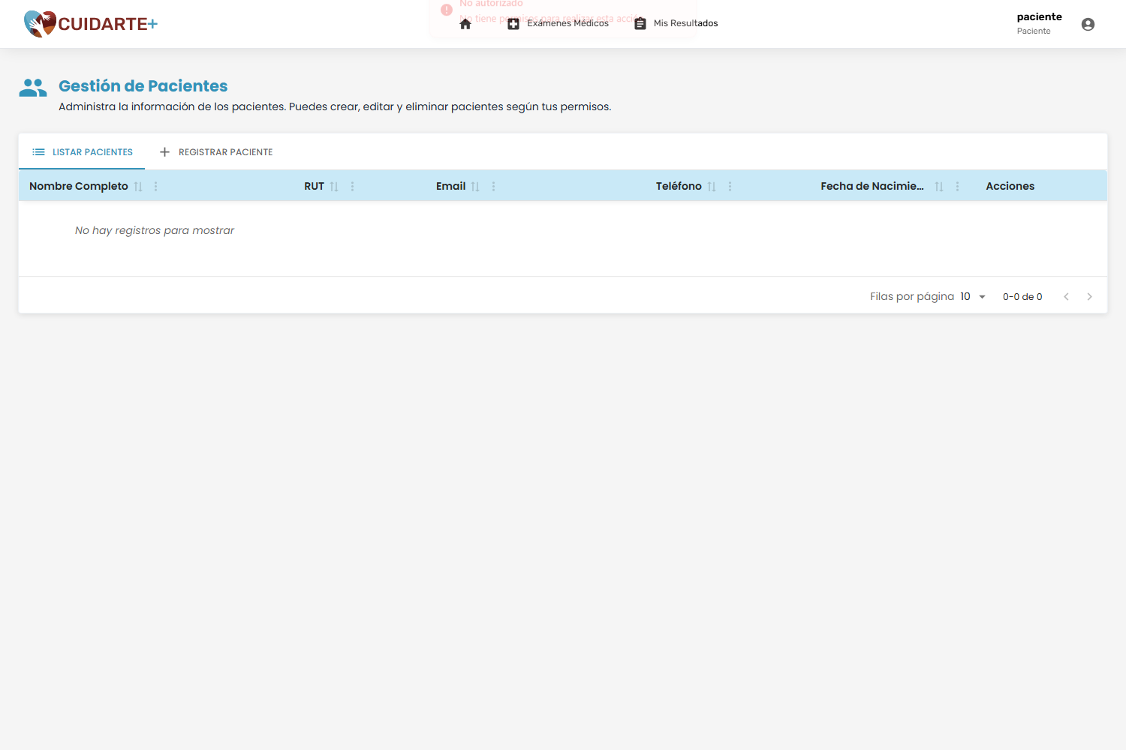
Archivo: resultados/evidencia/CP-12_ui_PAC_pacientes.png
Pasos 1 y 2. PAC_A: pantalla de exámenes (solo "Ver detalles")
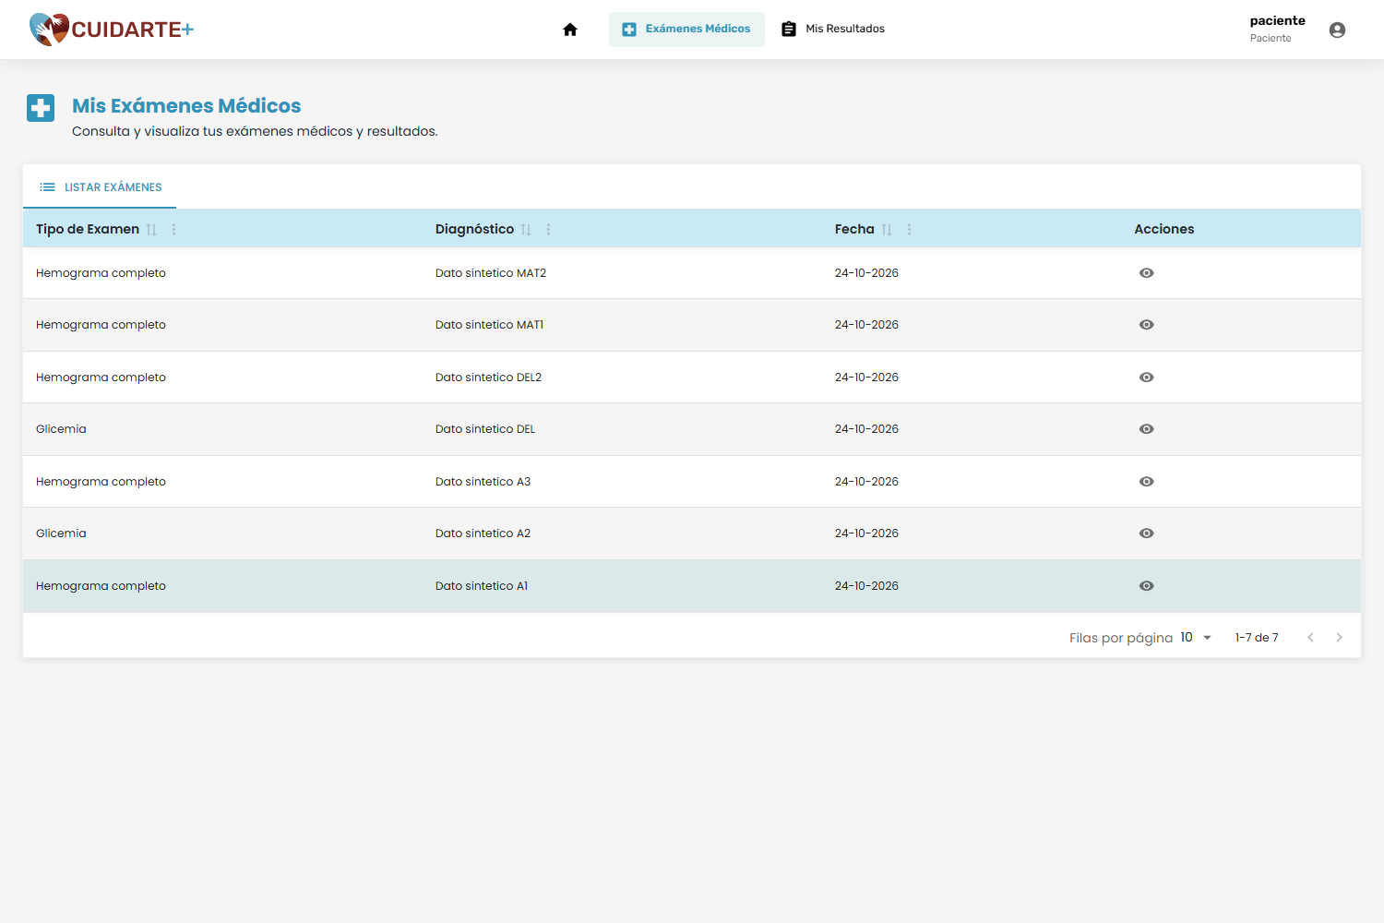
Archivo: resultados/evidencia/CP-12_ui_PAC_examenes.png
Pasos 1 y 2. PAC_A: detalle de examen sin botones de gestión
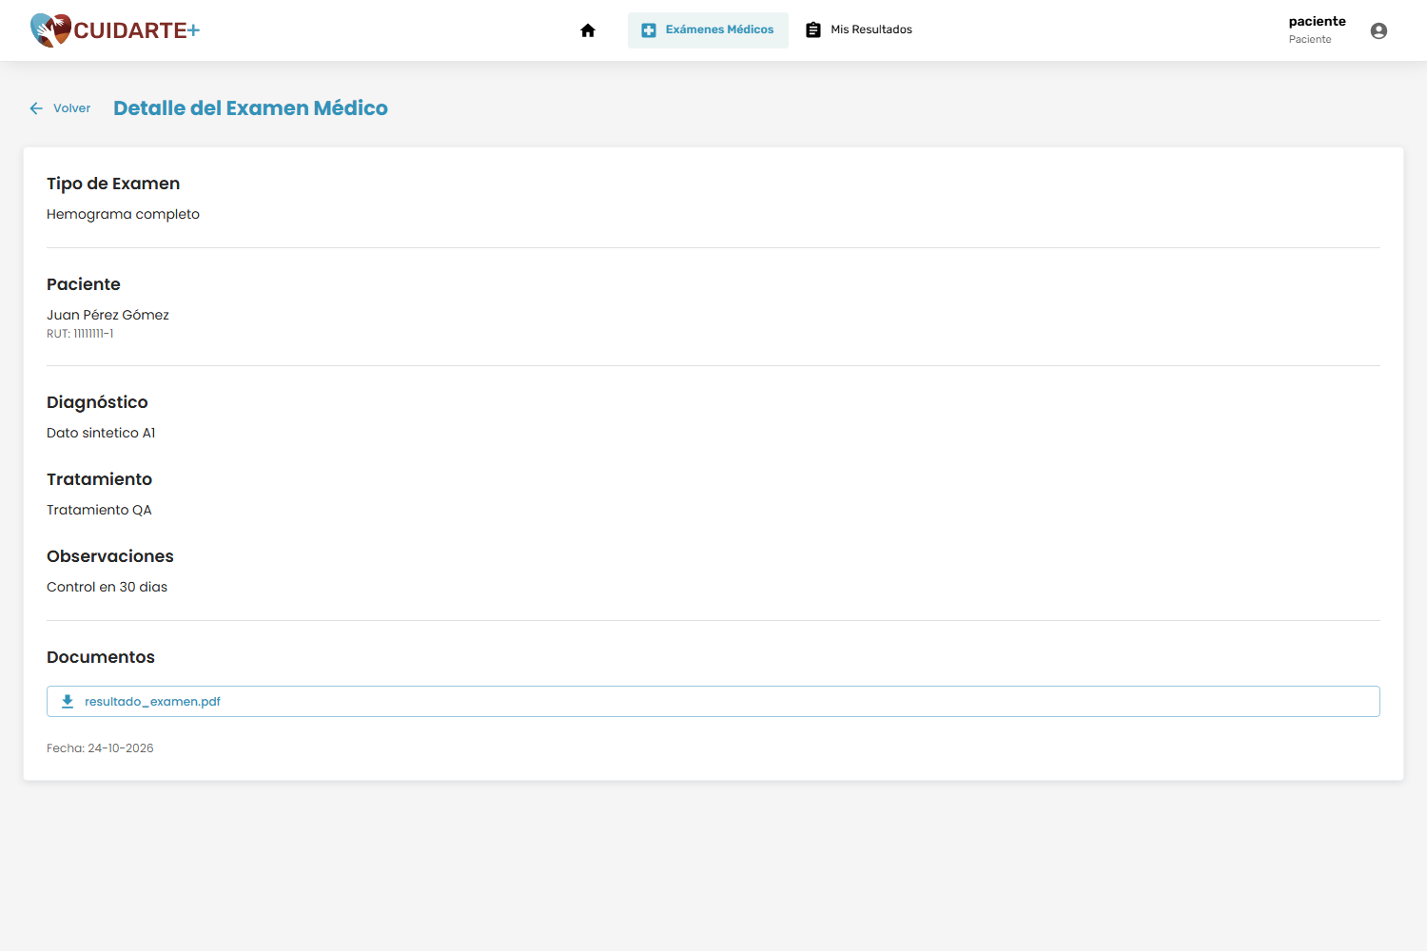
Archivo: resultados/evidencia/CP-12_ui_PAC_detalle.png

CP-13 · Derechos del titular: consentimiento y rectificación de datos
Resultado: falla
Pasos 1 y 2. Formulario /registro: sin casilla de aceptación ni enlace a la política
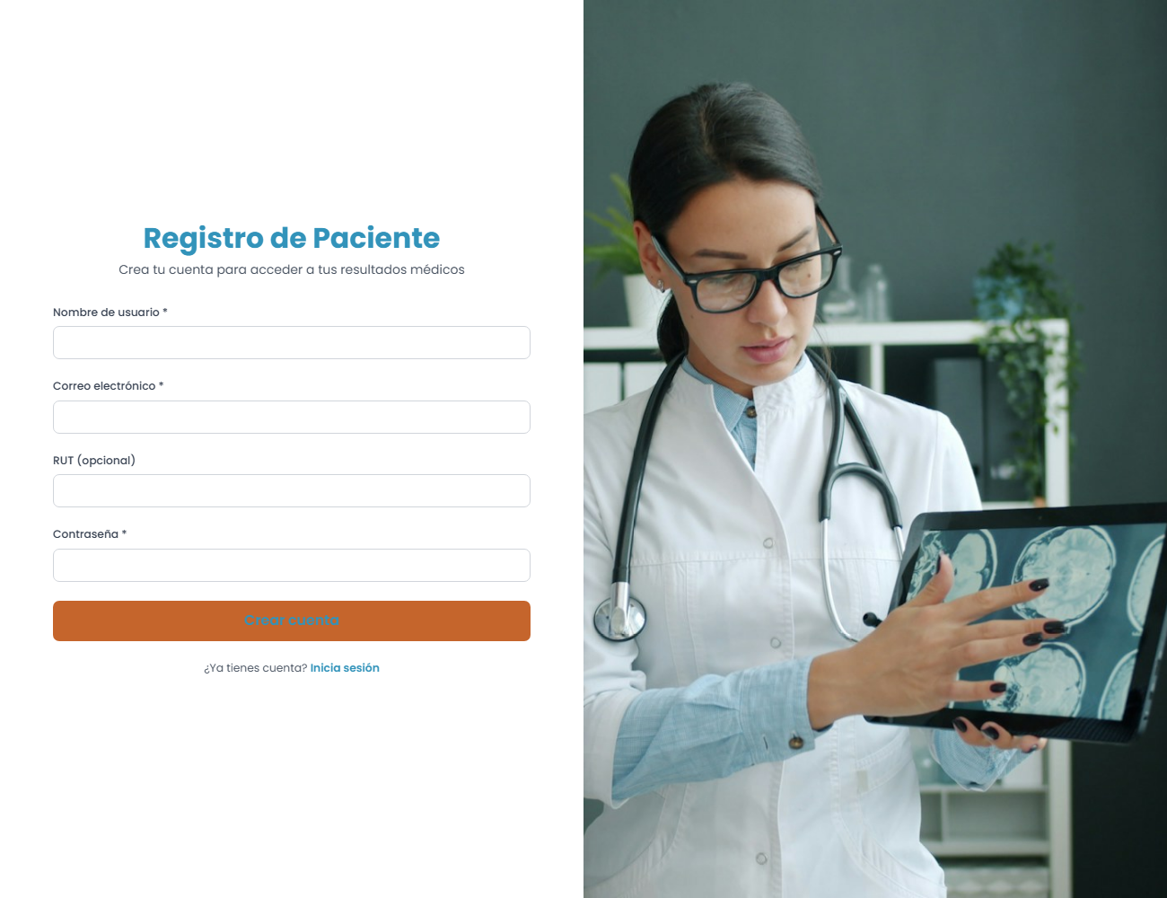
Archivo: resultados/evidencia/CP-13_paso1_registro.png
Paso 3. Política de privacidad (se abre solo con sesión iniciada)
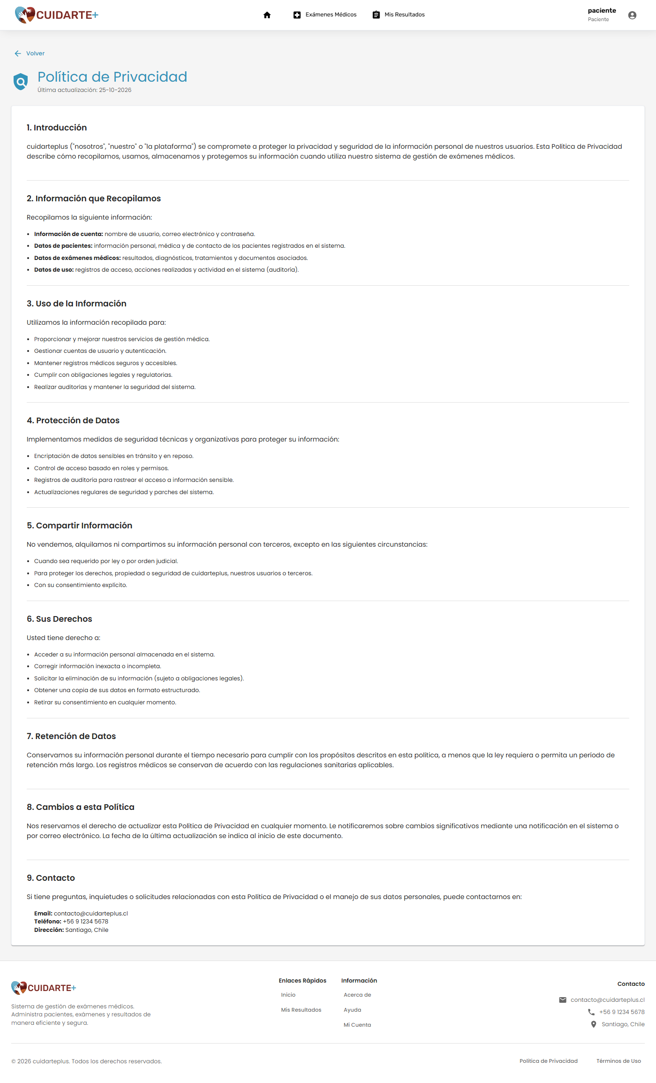
Archivo: resultados/evidencia/CP-13_paso3_politica.png

CP-14 · Límite de intentos fallidos de autenticación y tokens inválidos
Resultado: falla
Pasos 1 a 5. Extracto de la salida registrada (render del texto de CP-14.txt): contraseña vacía, 15 intentos, tokens inválidos y arranque sin JWT_SECRET
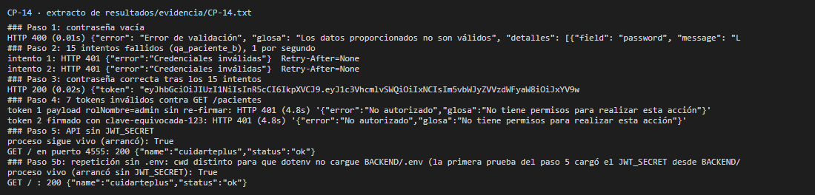
Archivo: resultados/evidencia/img/CP-14_salida.png

CP-15 · Un paciente no modifica datos de otro ni se apropia de su ficha por el RUT
Resultado: falla
Pasos 1 a 6. Extracto de la salida registrada (render de CP-15.txt): PUT ajenos rechazados y registro con RUT ajeno
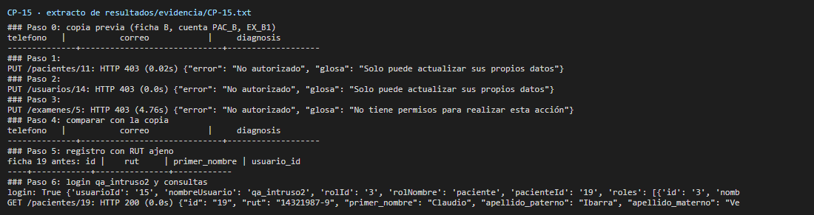
Archivo: resultados/evidencia/img/CP-15_salida.png

CP-16 · Prevención de escalamiento de privilegios y acceso sin autenticación
Resultado: falla
Pasos 1 a 8. Extracto de la salida registrada (render de CP-16.txt): escalamiento y accesos sin token
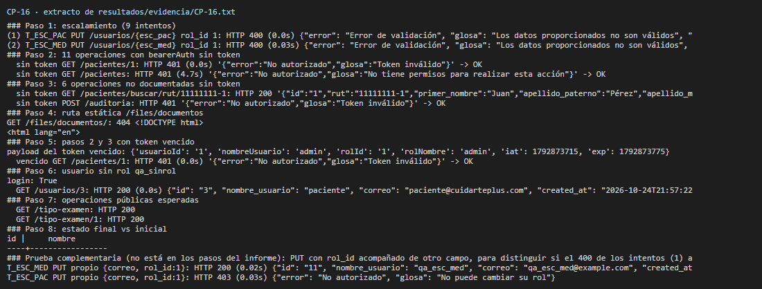
Archivo: resultados/evidencia/img/CP-16_salida.png

CP-17 · Resistencia a inyección SQL
Resultado: aprobado
Paso 6. Vector V1 desde la pantalla de login: "Credenciales inválidas"
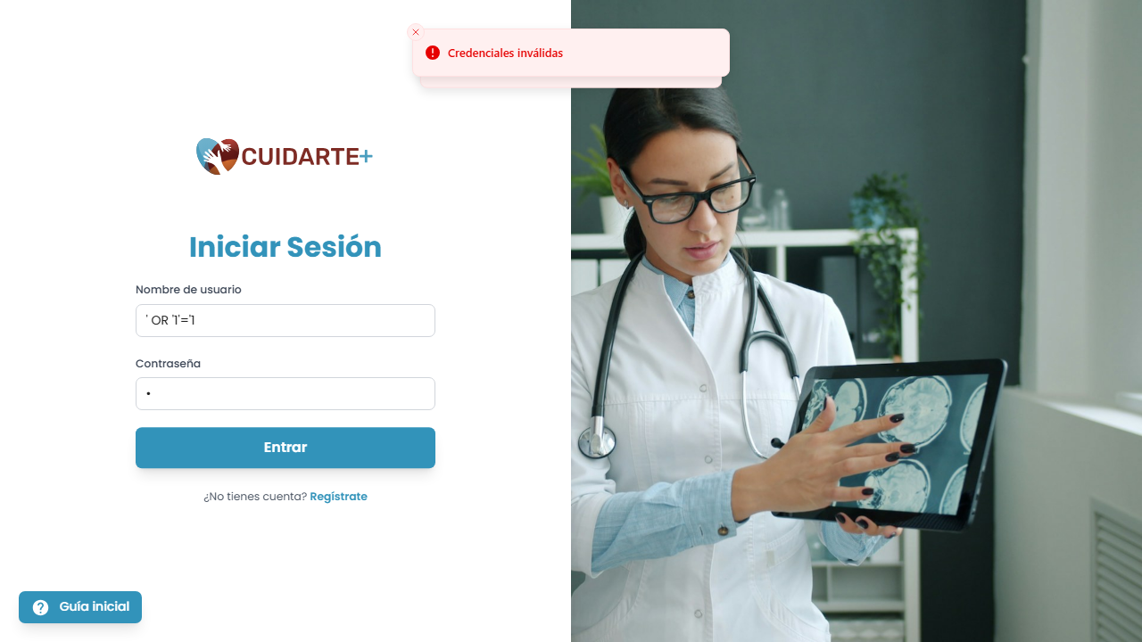
Archivo: resultados/evidencia/CP-17_paso6_ui.png

CP-18 · Resistencia a XSS almacenado
Resultado: aprobado
Paso 4. Detalle del examen con P1 y P3 en Chromium 156.0.8078.4 (Playwright 1.64.1, N)
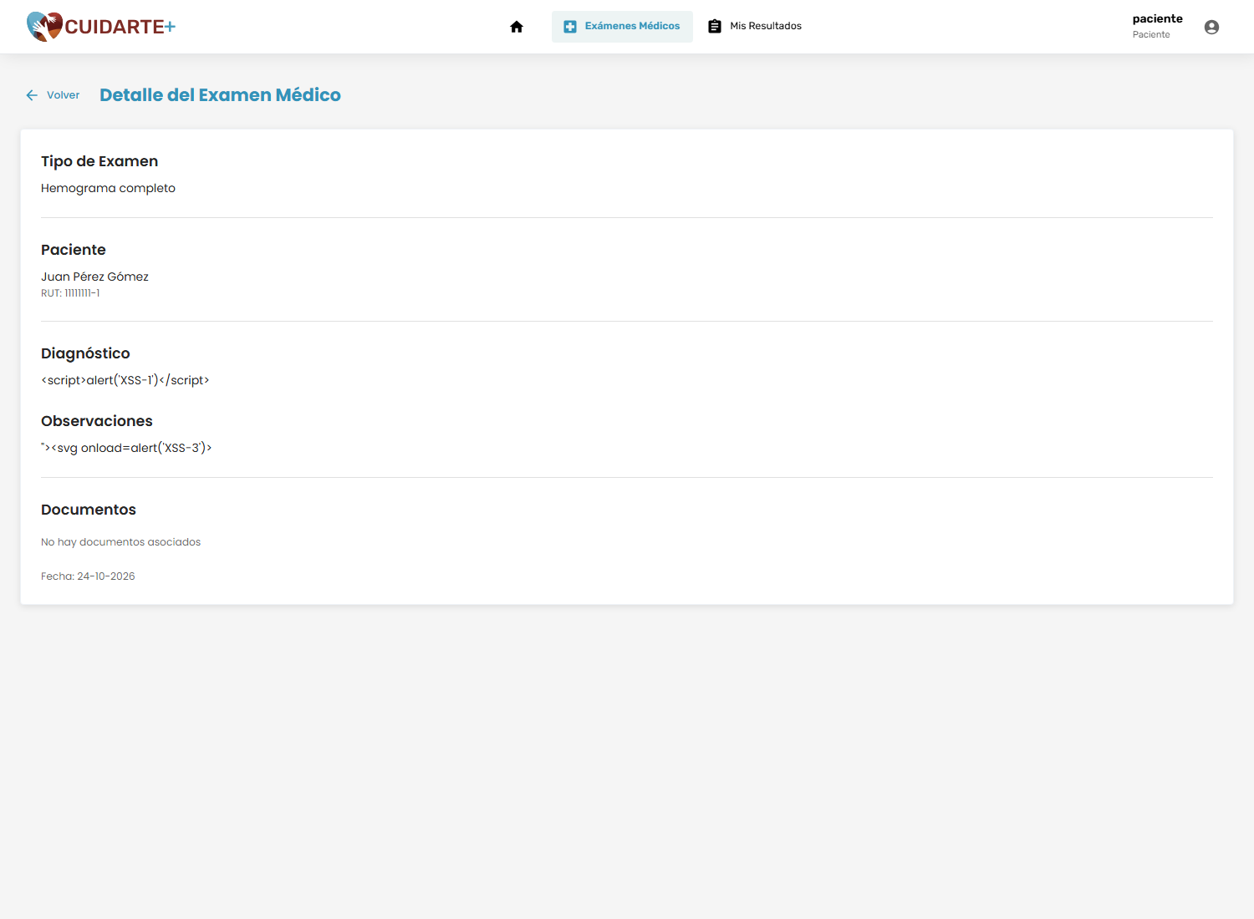
Archivo: resultados/evidencia/CP-18_N_chromium_detalle_examen.png
Paso 4. Detalle del examen en Firefox 157.0 (Playwright 1.64.1, N)
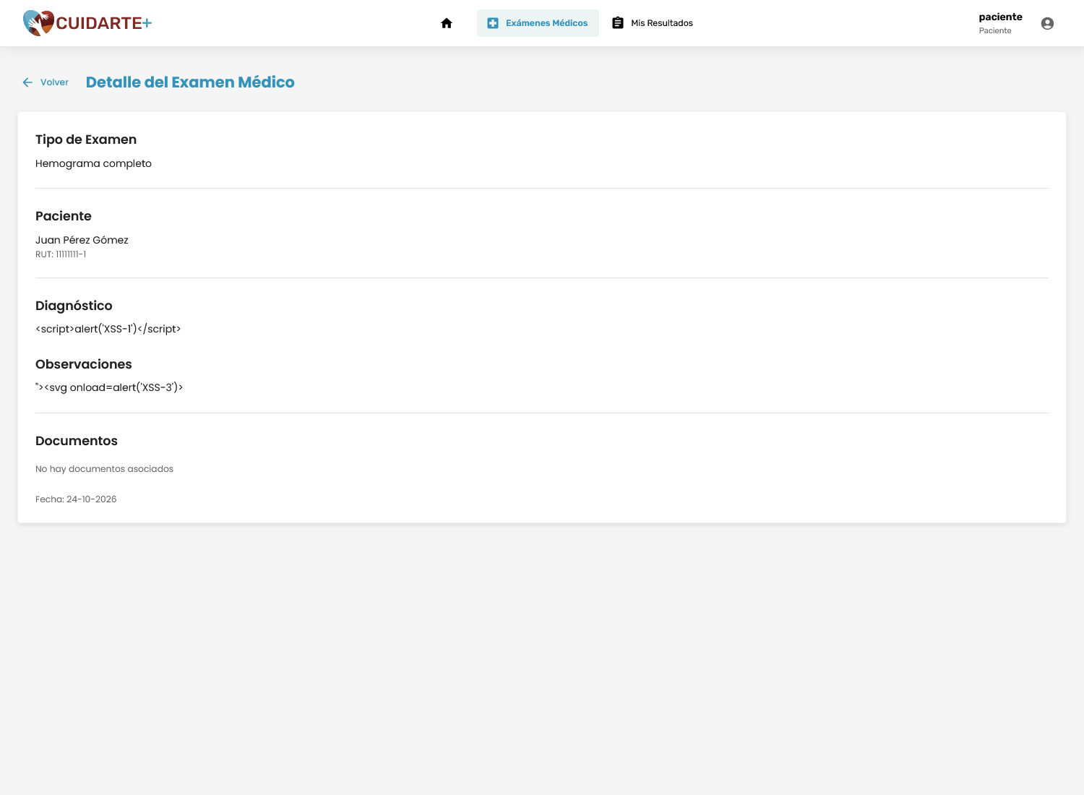
Archivo: resultados/evidencia/CP-18_N_firefox_detalle_examen.png
Paso 4. Detalle del examen en WebKit 27.2 (Playwright 1.64.1, N)
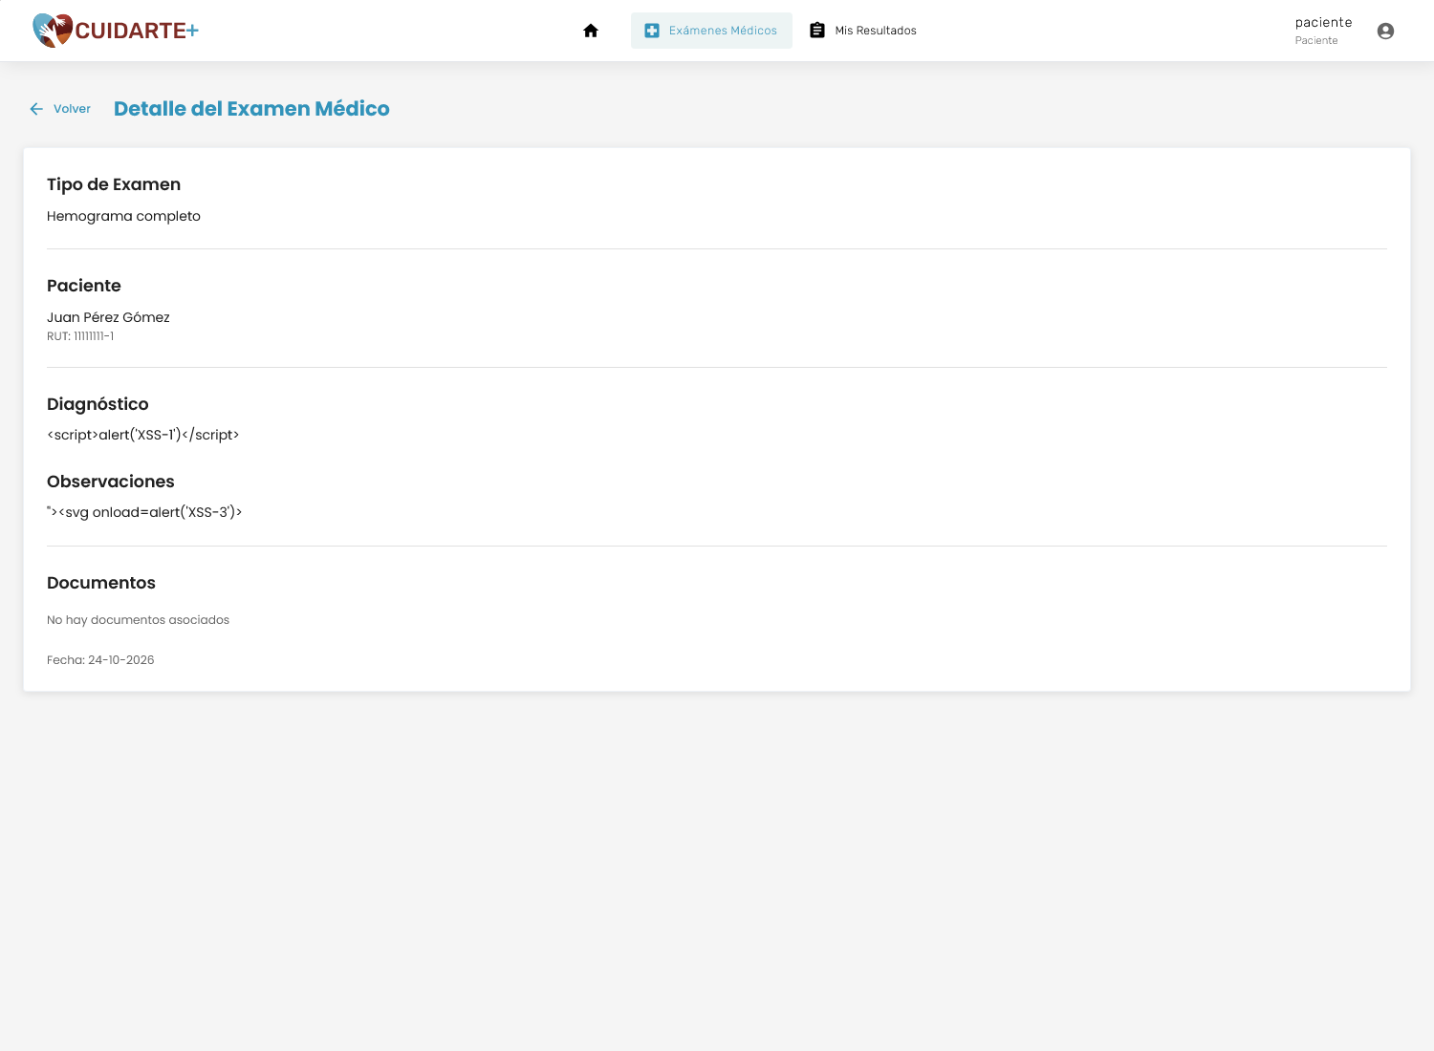
Archivo: resultados/evidencia/CP-18_N_webkit_detalle_examen.png
Paso 4. Detalle del examen en Edge real 156.0.4314.42
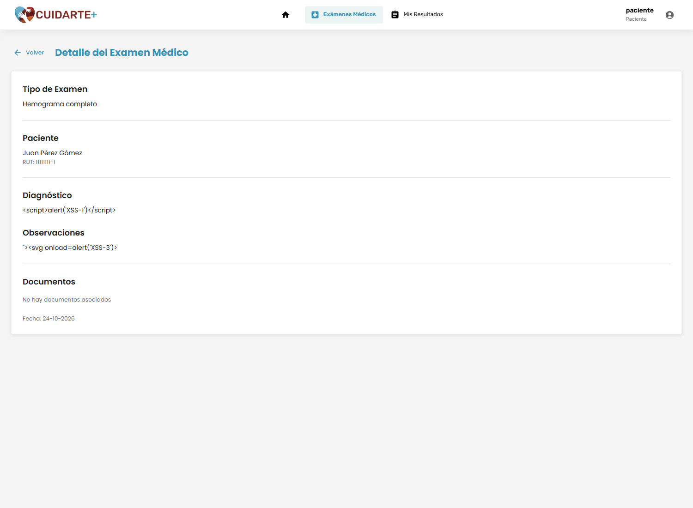
Archivo: resultados/evidencia/CP-18_N_msedge_detalle_examen.png
Paso 4. Detalle del examen en Chromium 153.0.8010.12 (Playwright 1.63.0, N-1)
Archivo: resultados/evidencia/CP-18_N-1_chromium_detalle_examen.png
Paso 4. Detalle del examen en Firefox 155.0 (Playwright 1.63.0, N-1)
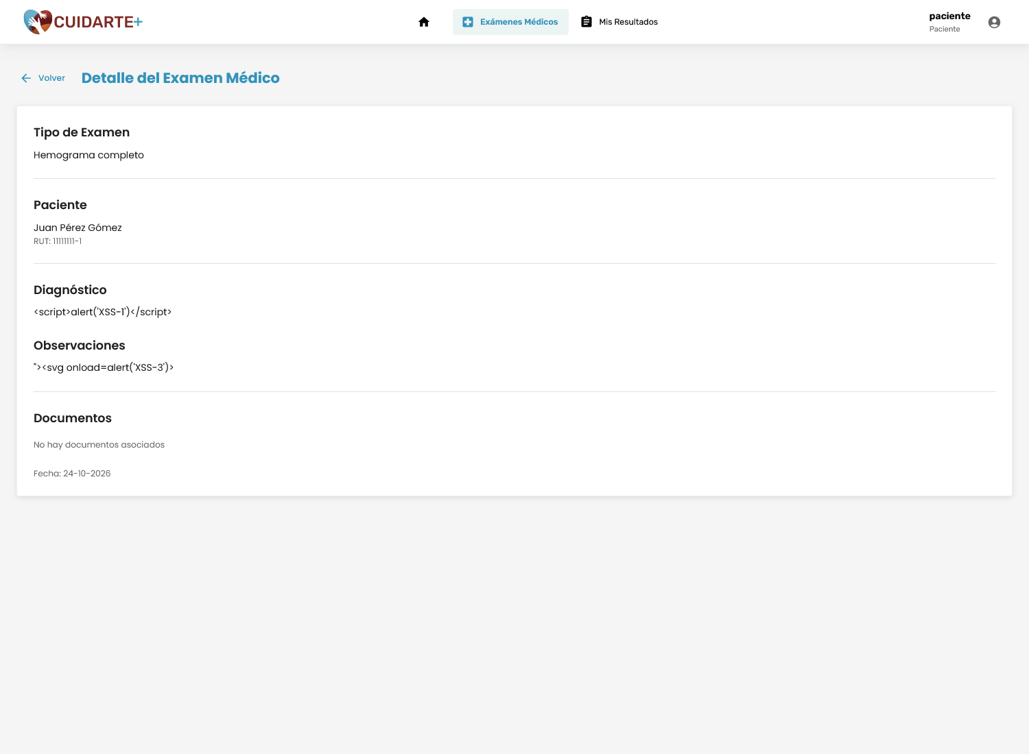
Archivo: resultados/evidencia/CP-18_N-1_firefox_detalle_examen.png
Paso 4. Detalle del examen en WebKit 26.6 (Playwright 1.63.0, N-1)
Archivo: resultados/evidencia/CP-18_N-1_webkit_detalle_examen.png
Paso 5. Auditoría con el nombre del paciente como texto (Chromium 143, primera ejecución)
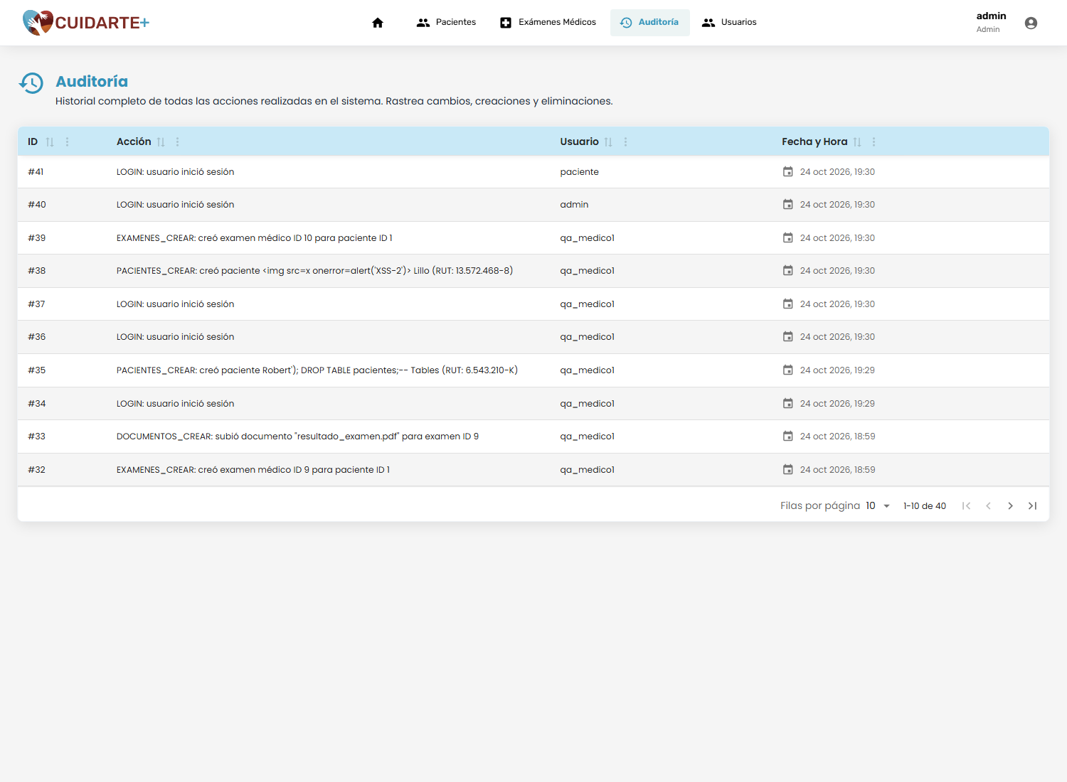
Archivo: resultados/evidencia/CP-18_chromium_auditoria.png
Paso 3. Lista de pacientes con el payload como texto (Chromium 143, primera ejecución)
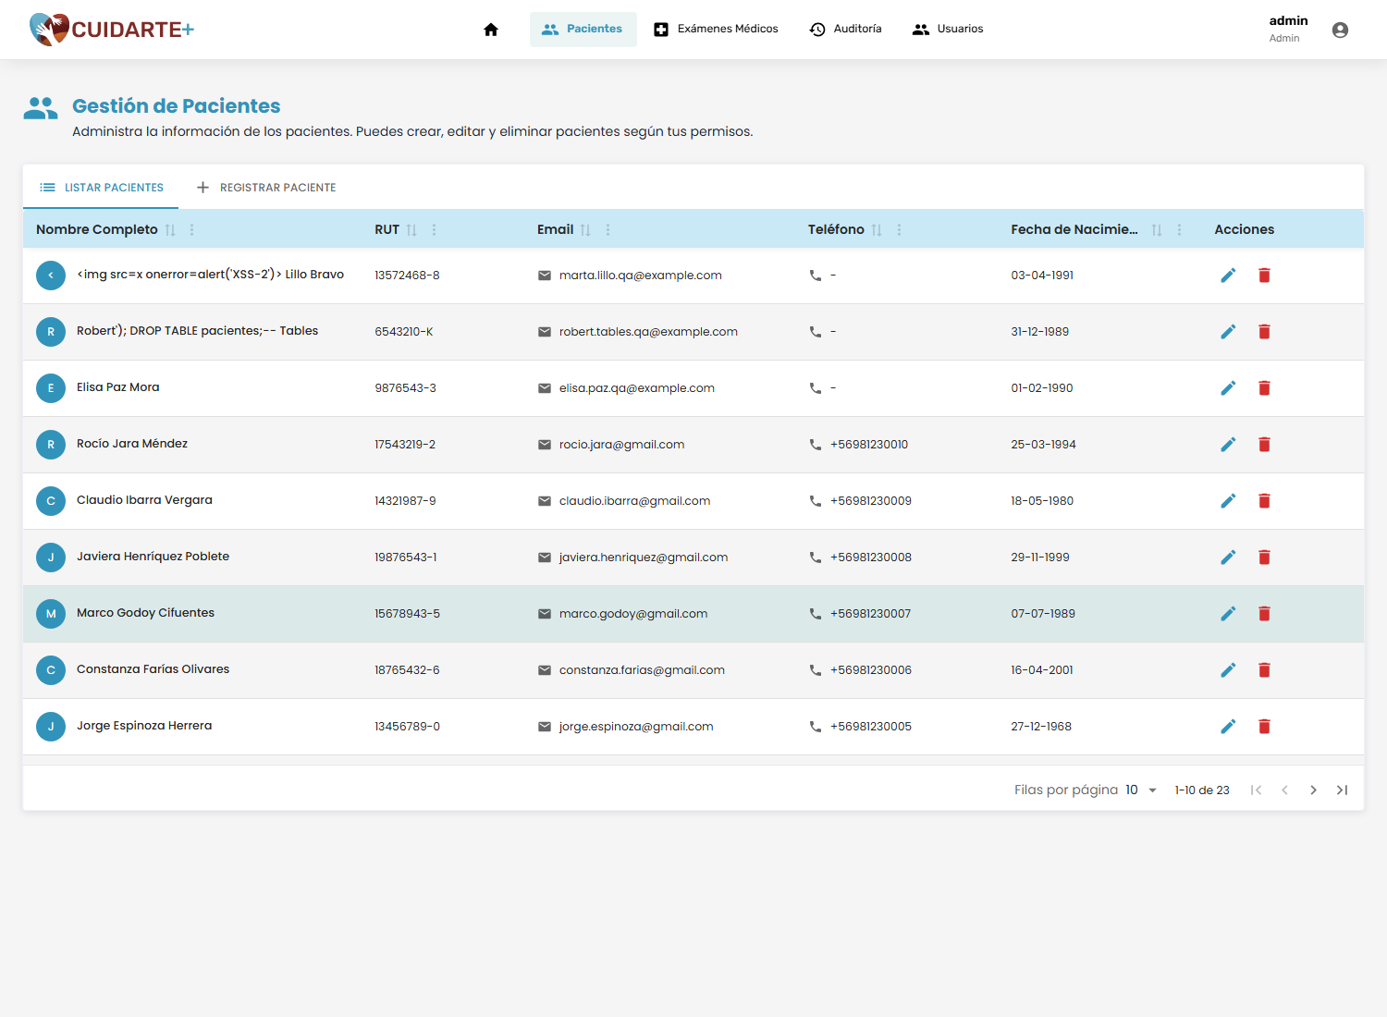
Archivo: resultados/evidencia/CP-18_chromium_lista_pacientes.png

CP-19 · Validación de entradas, archivos no permitidos y contrato de la API
Resultado: falla
Paso 5. Subida de script_malicioso.exe desde la interfaz: el diálogo no envía el archivo
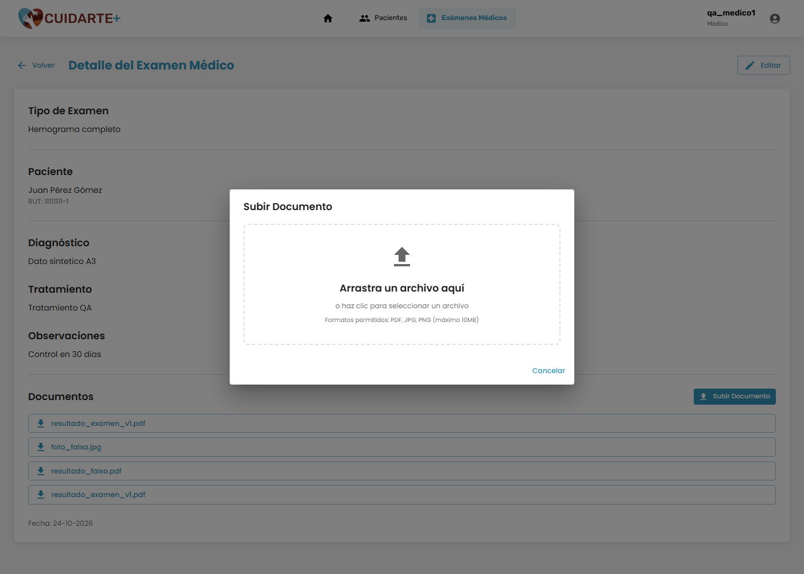
Archivo: resultados/evidencia/CP-19_paso5_ui_exe.png
Pasos 3 a 6. Extracto de la salida de Newman (render de resumen_cp19.txt)
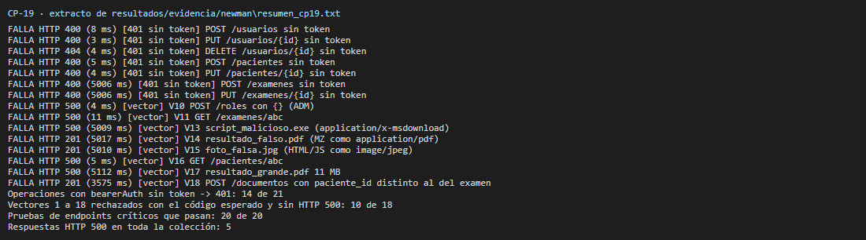
Archivo: resultados/evidencia/img/CP-19_salida.png

CP-20 · Integridad de la auditoría y logs sin información sensible
Resultado: falla
Pasos 1 a 5. Extracto de la salida registrada (render de CP-20.txt)
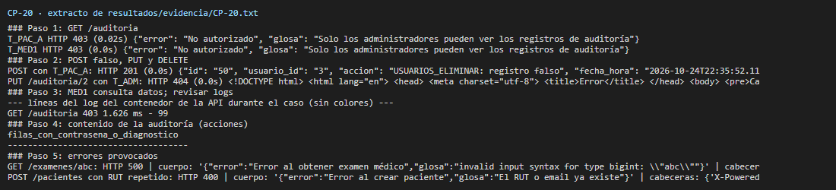
Archivo: resultados/evidencia/img/CP-20_salida.png

CP-21 · Cifrado en tránsito y configuración segura de la web (TLS, CORS/CSRF y escaneo ZAP)
Resultado: falla
Paso 1. Extracto de testssl.sh contra el proxy TLS del equipo (protocolos, HSTS, cadena de confianza)
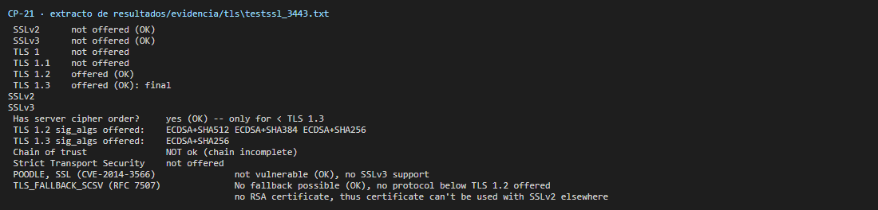
Archivo: resultados/evidencia/img/CP-21_salida.png

CP-22 · Protección de datos almacenados: hash de contraseñas y cifrado en reposo
Resultado: falla
Pasos 2 a 7. Extracto de la salida registrada (render de CP-22.txt)
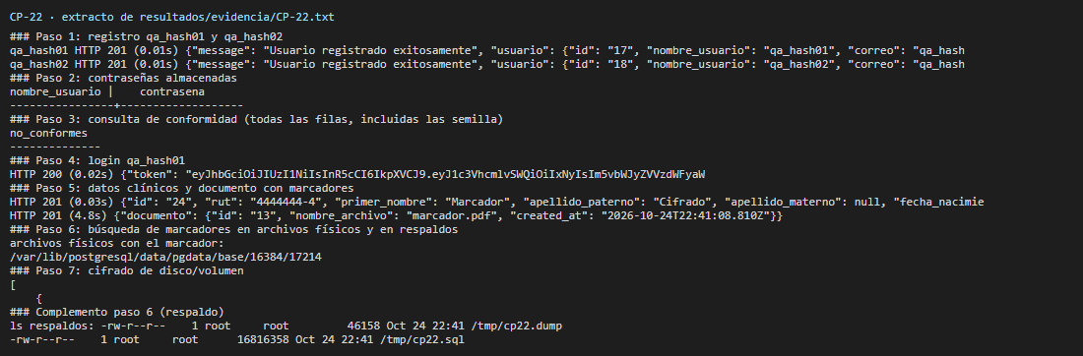
Archivo: resultados/evidencia/img/CP-22_salida.png

CP-23 · Respaldo y recuperación de la base de datos
Resultado: falla
Pasos 1 a 6. Extracto de la salida registrada (render de CP-23.txt)
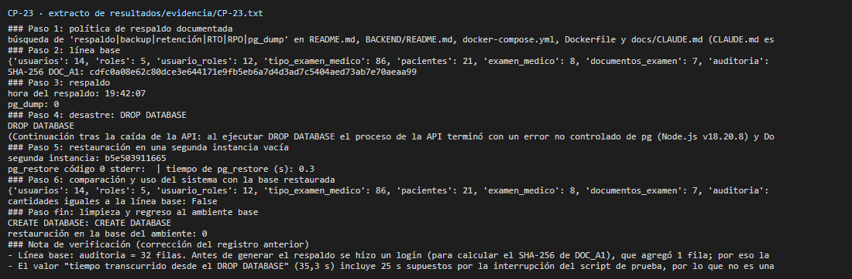
Archivo: resultados/evidencia/img/CP-23_salida.png

CP-25 · Rendimiento: tiempos de respuesta, carga concurrente, estrés y documentos
Resultado: falla
Medición base. k6 con 1 usuario durante 1 minuto (salida de k6, render HTML del texto real)
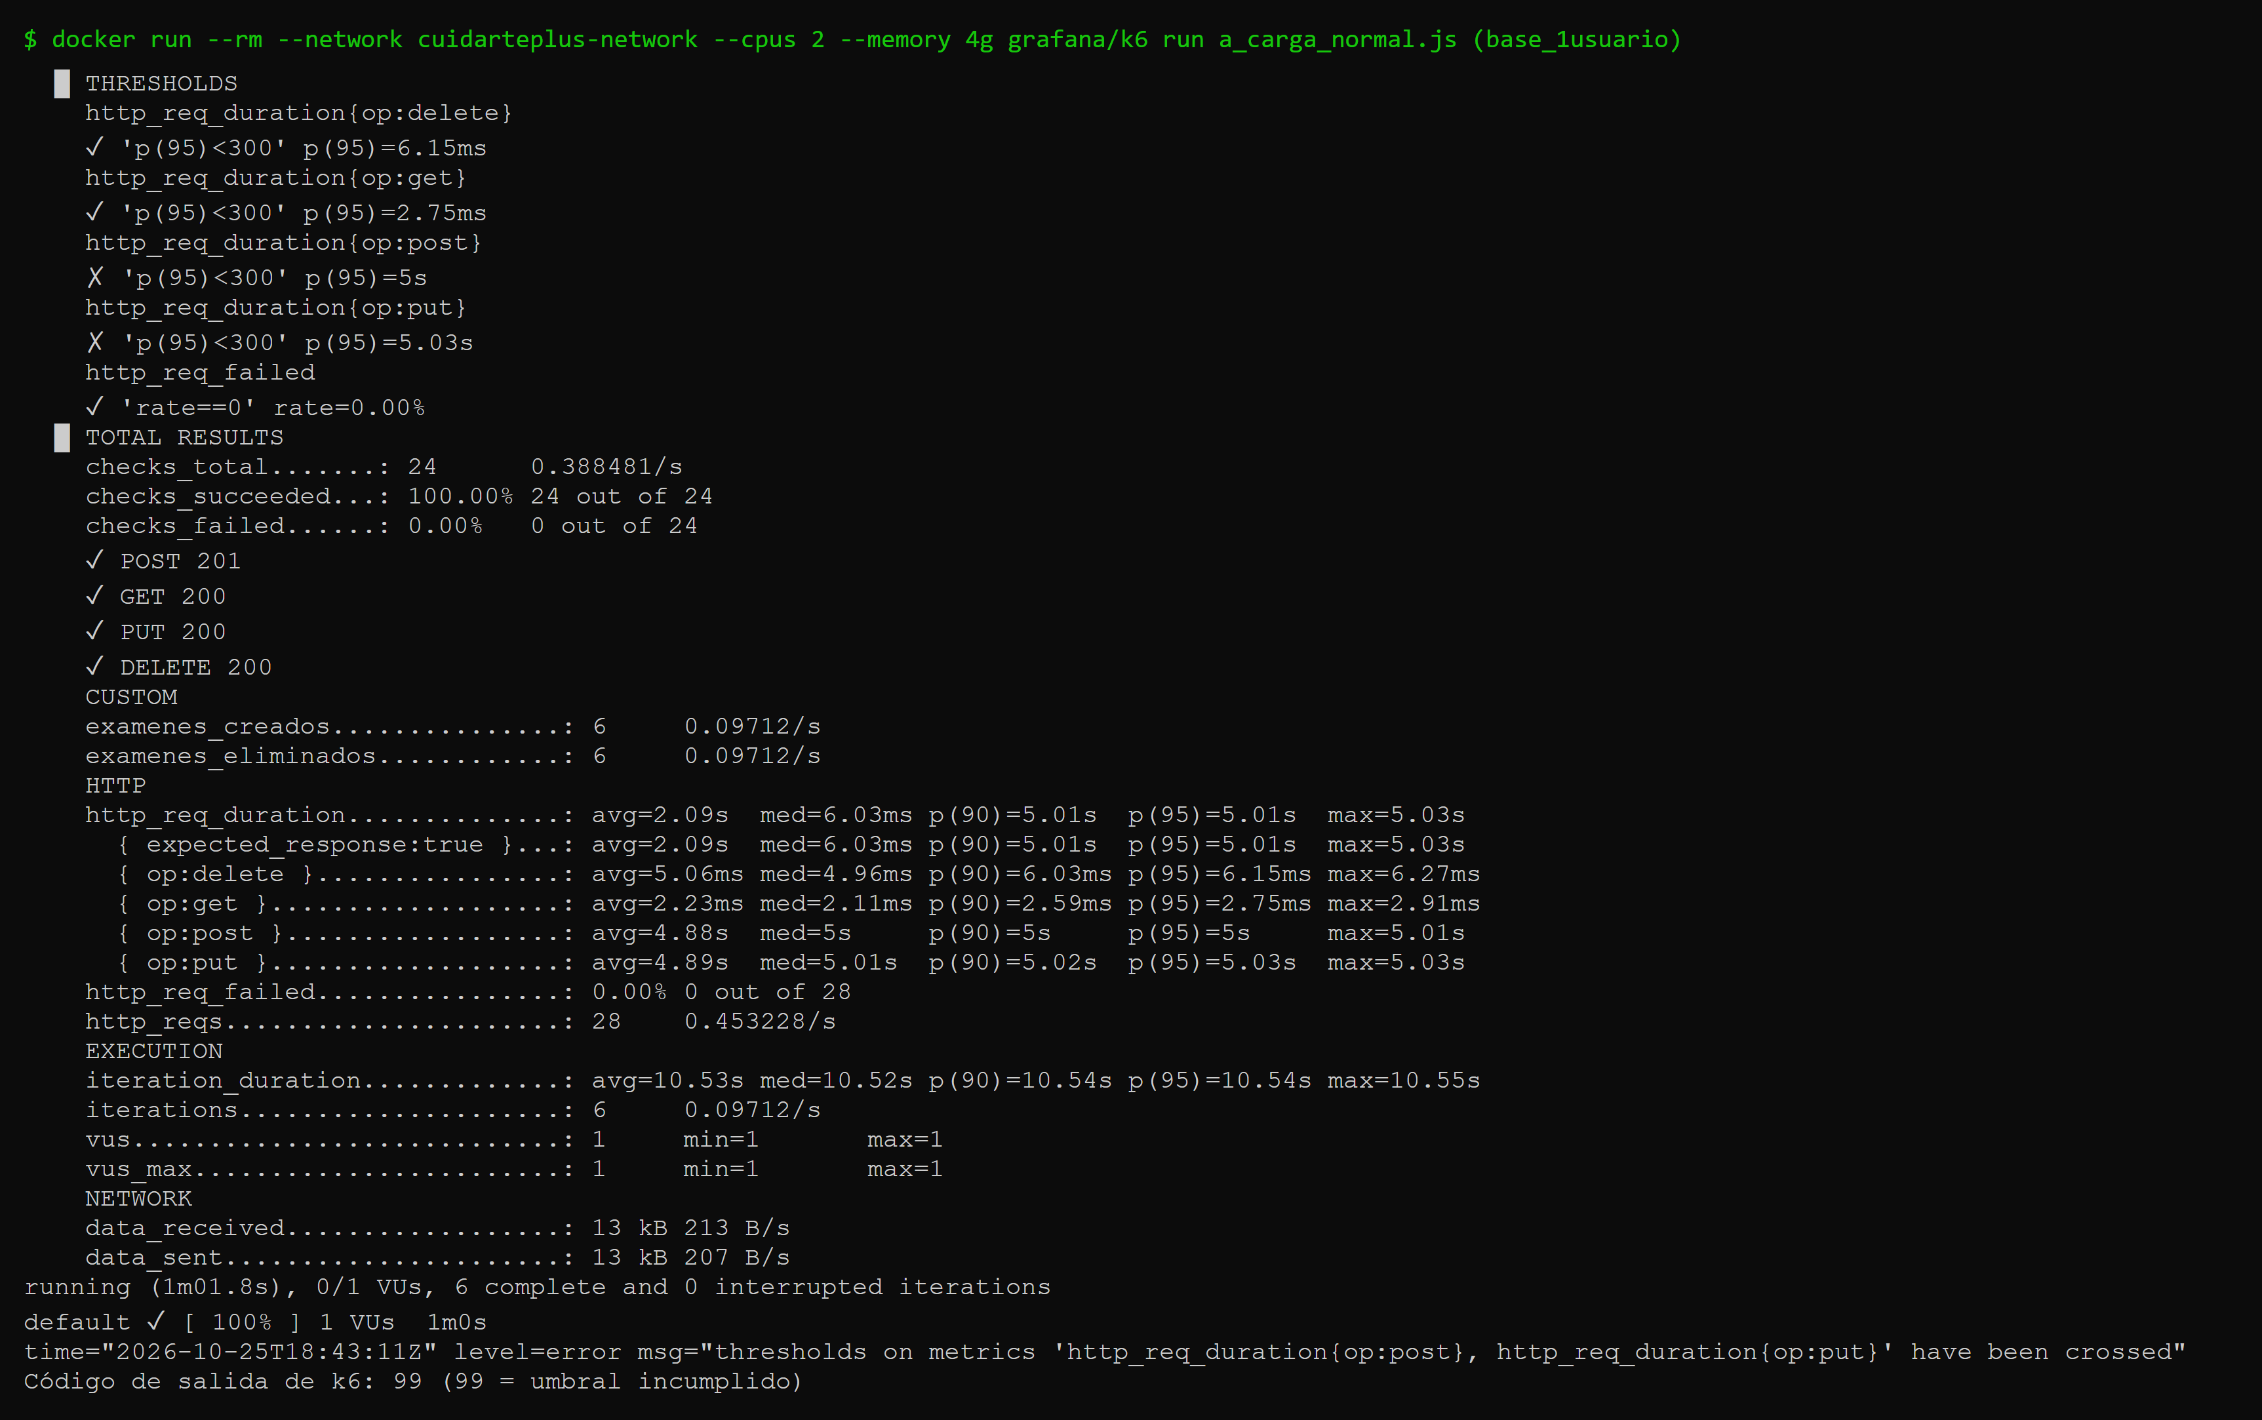
Archivo: resultados/evidencia/cp25/img/base_1usuario_cli.png
Parte A. Carga normal, repetición 1: 20 usuarios por 3 minutos (salida de k6)
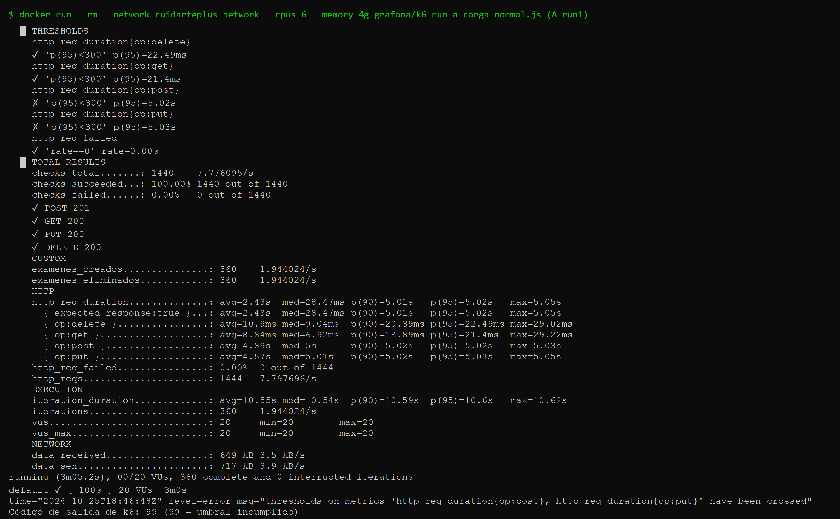
Archivo: resultados/evidencia/cp25/img/A_run1_cli.png
Parte A. Carga normal, repetición 2 (salida de k6)
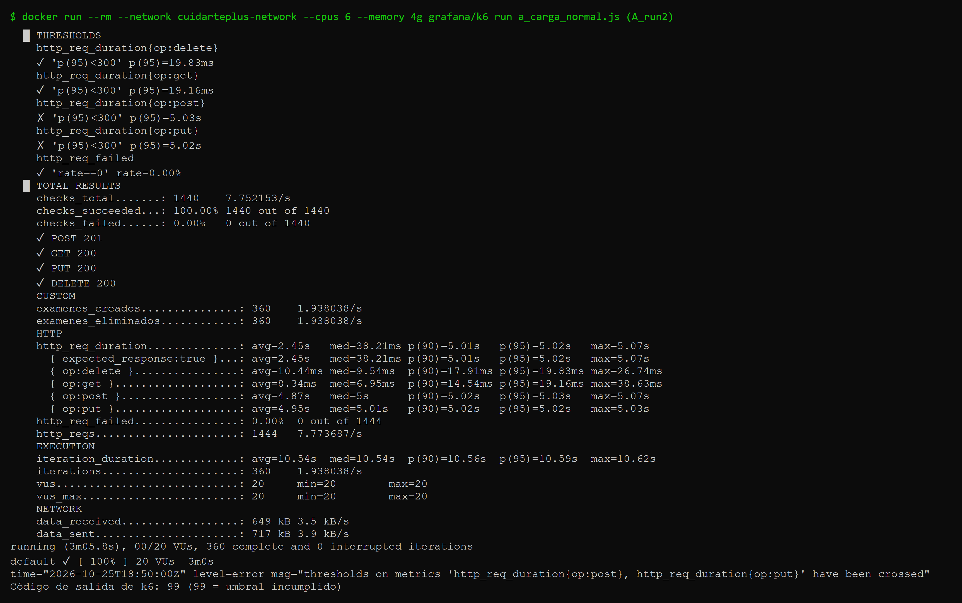
Archivo: resultados/evidencia/cp25/img/A_run2_cli.png
Parte A. Carga normal, repetición 3 (salida de k6)
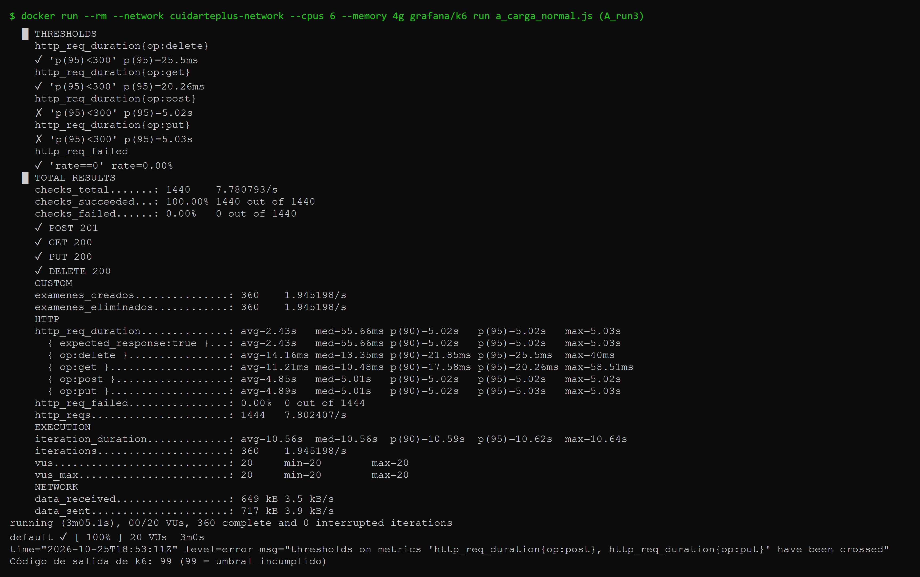
Archivo: resultados/evidencia/cp25/img/A_run3_cli.png
Parte B. Carga máxima, repetición 1: rampa a 200 usuarios y 5 minutos sostenidos (salida de k6)
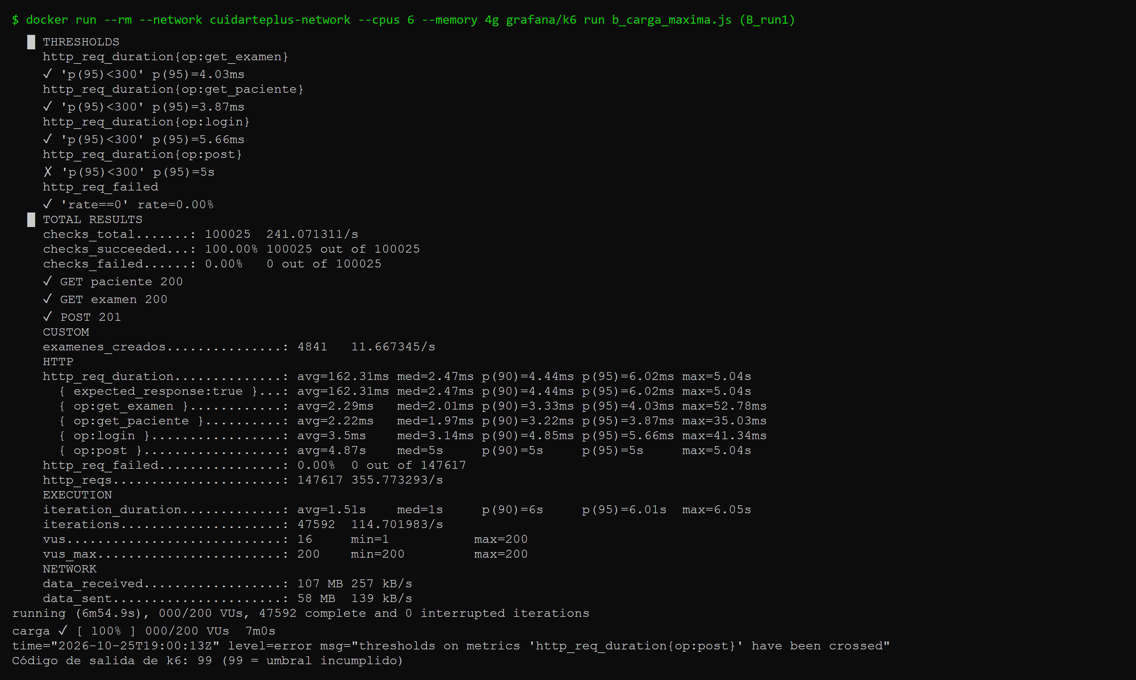
Archivo: resultados/evidencia/cp25/img/B_run1_cli.png
Parte B. Carga máxima, repetición 2 (salida de k6)
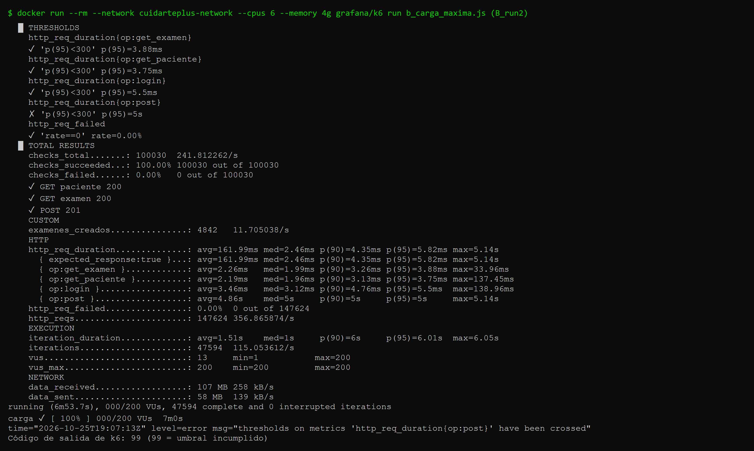
Archivo: resultados/evidencia/cp25/img/B_run2_cli.png
Parte B. Carga máxima, repetición 3 (salida de k6)
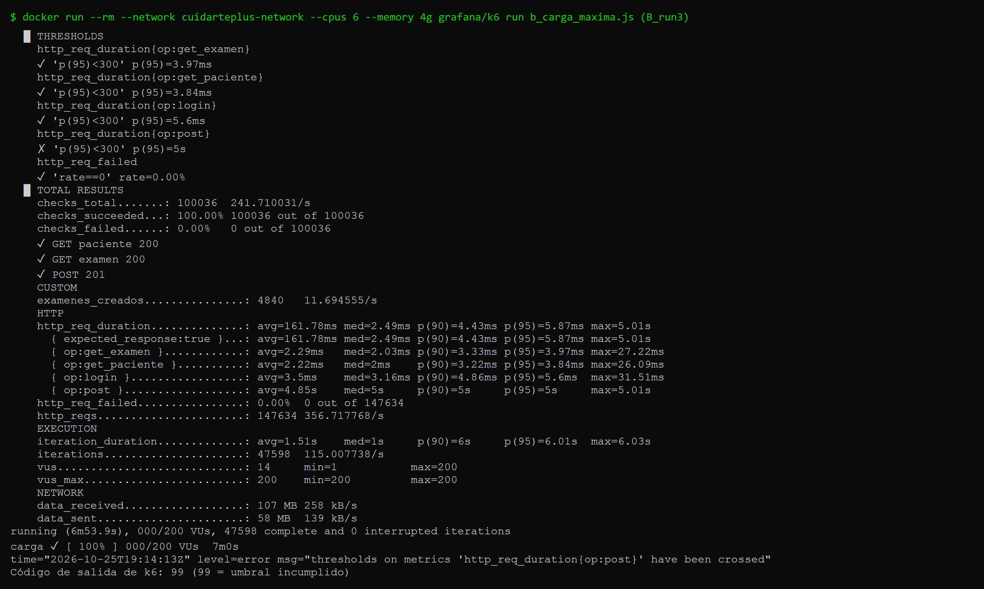
Archivo: resultados/evidencia/cp25/img/B_run3_cli.png
Parte C. Volumen: 50 consultas con el token del médico y 50 con el del paciente, 200 exámenes cada una (salida de k6)
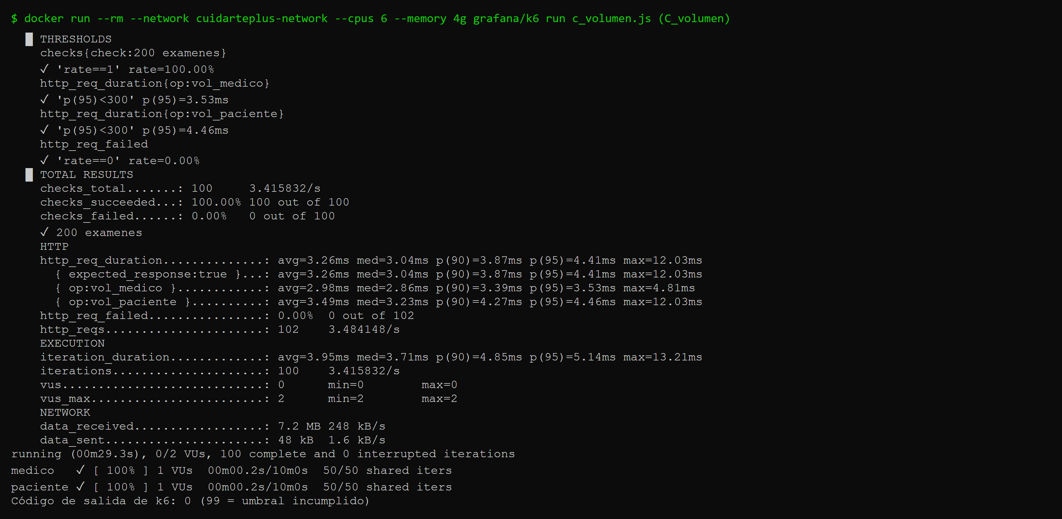
Archivo: resultados/evidencia/cp25/img/C_volumen_cli.png
Parte C. "Mis Resultados" del paciente con 200 exámenes (captura real)
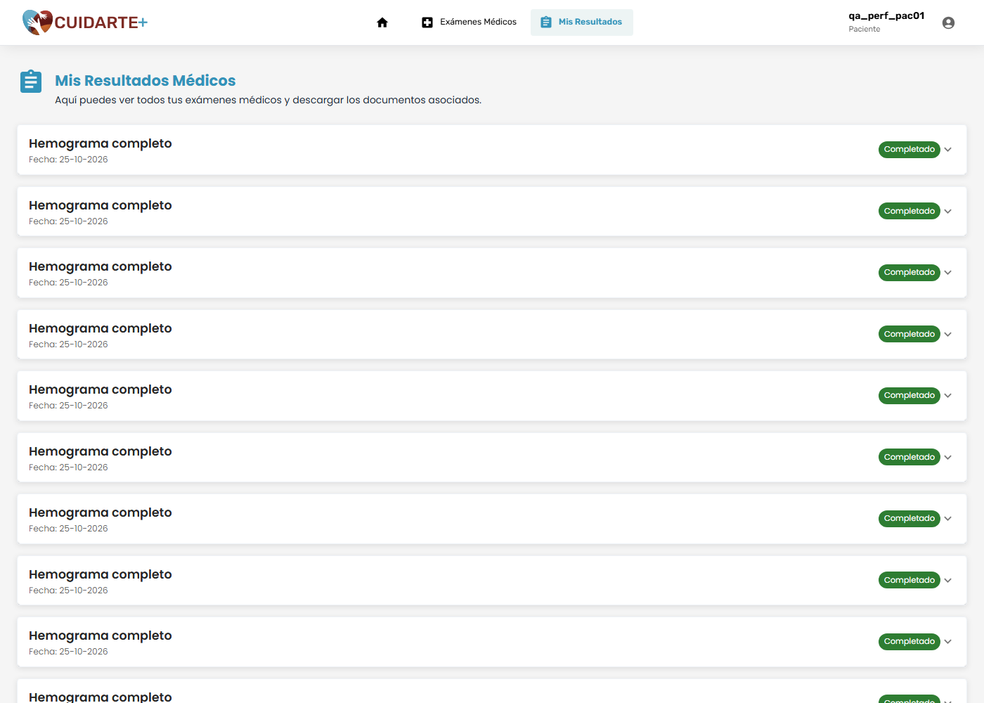
Archivo: resultados/evidencia/cp25/img/CP-25_parteC_mis_resultados.png
Parte D. Lighthouse 13.5.0, móvil con 4G y caché vacía, sobre /login y /home (salida del script)
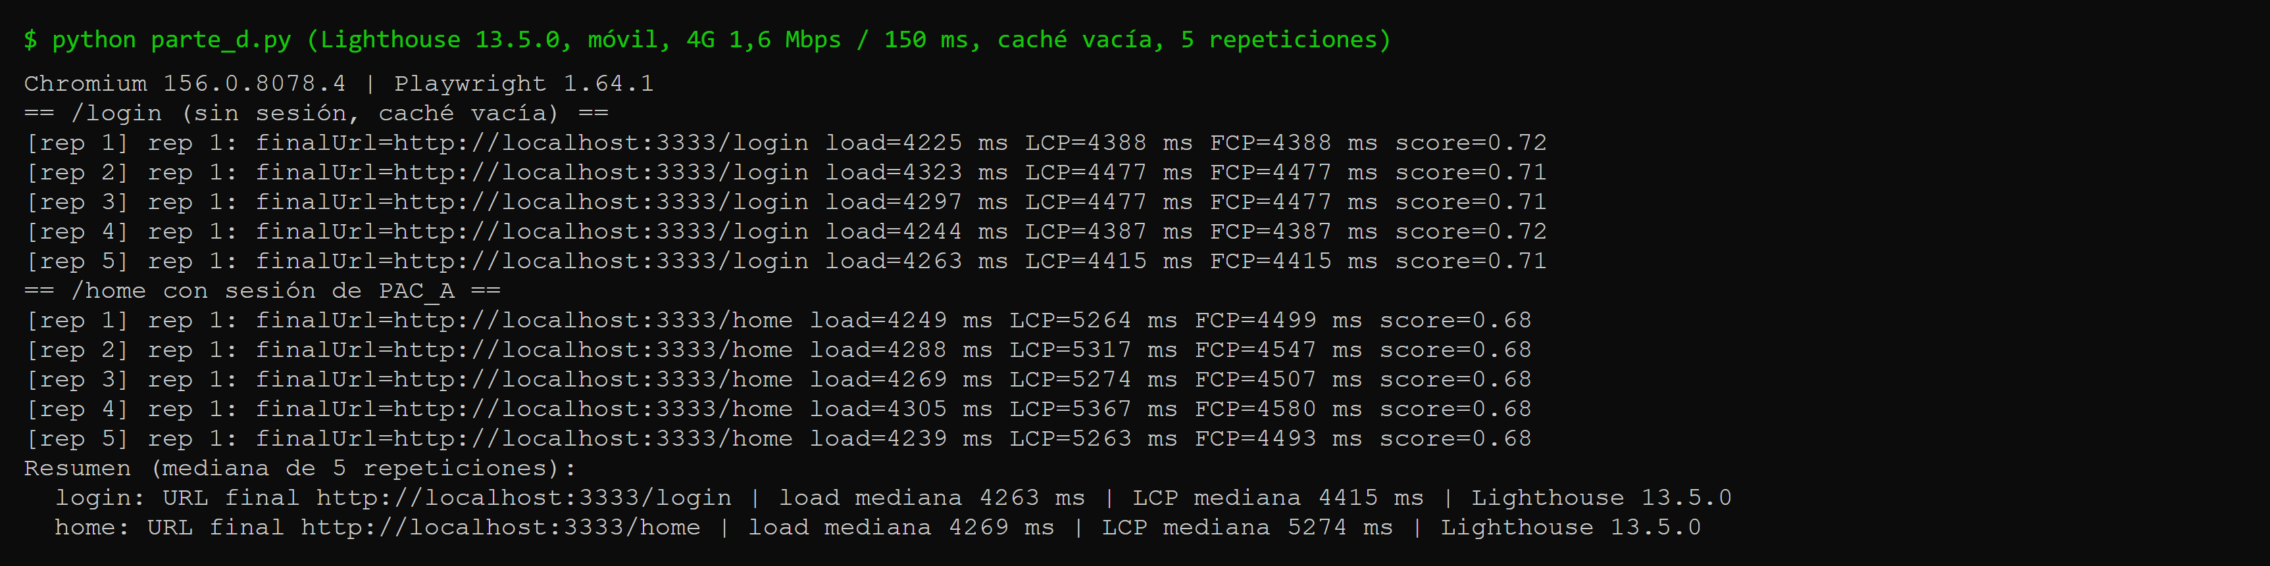
Archivo: resultados/evidencia/cp25/img/lighthouse_cli.png
Parte E. Documentos: 10 subidas y 10 descargas de 2 MB (salida de k6)
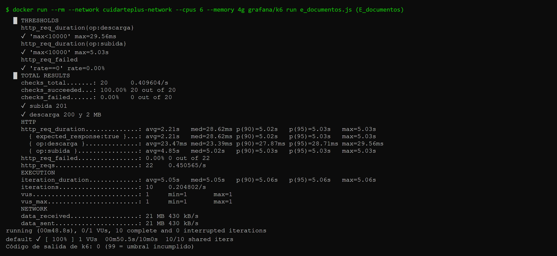
Archivo: resultados/evidencia/cp25/img/E_documentos_cli.png
Parte F. Estrés: de 20 a 400 usuarios y vuelta a 20 (salida de k6)
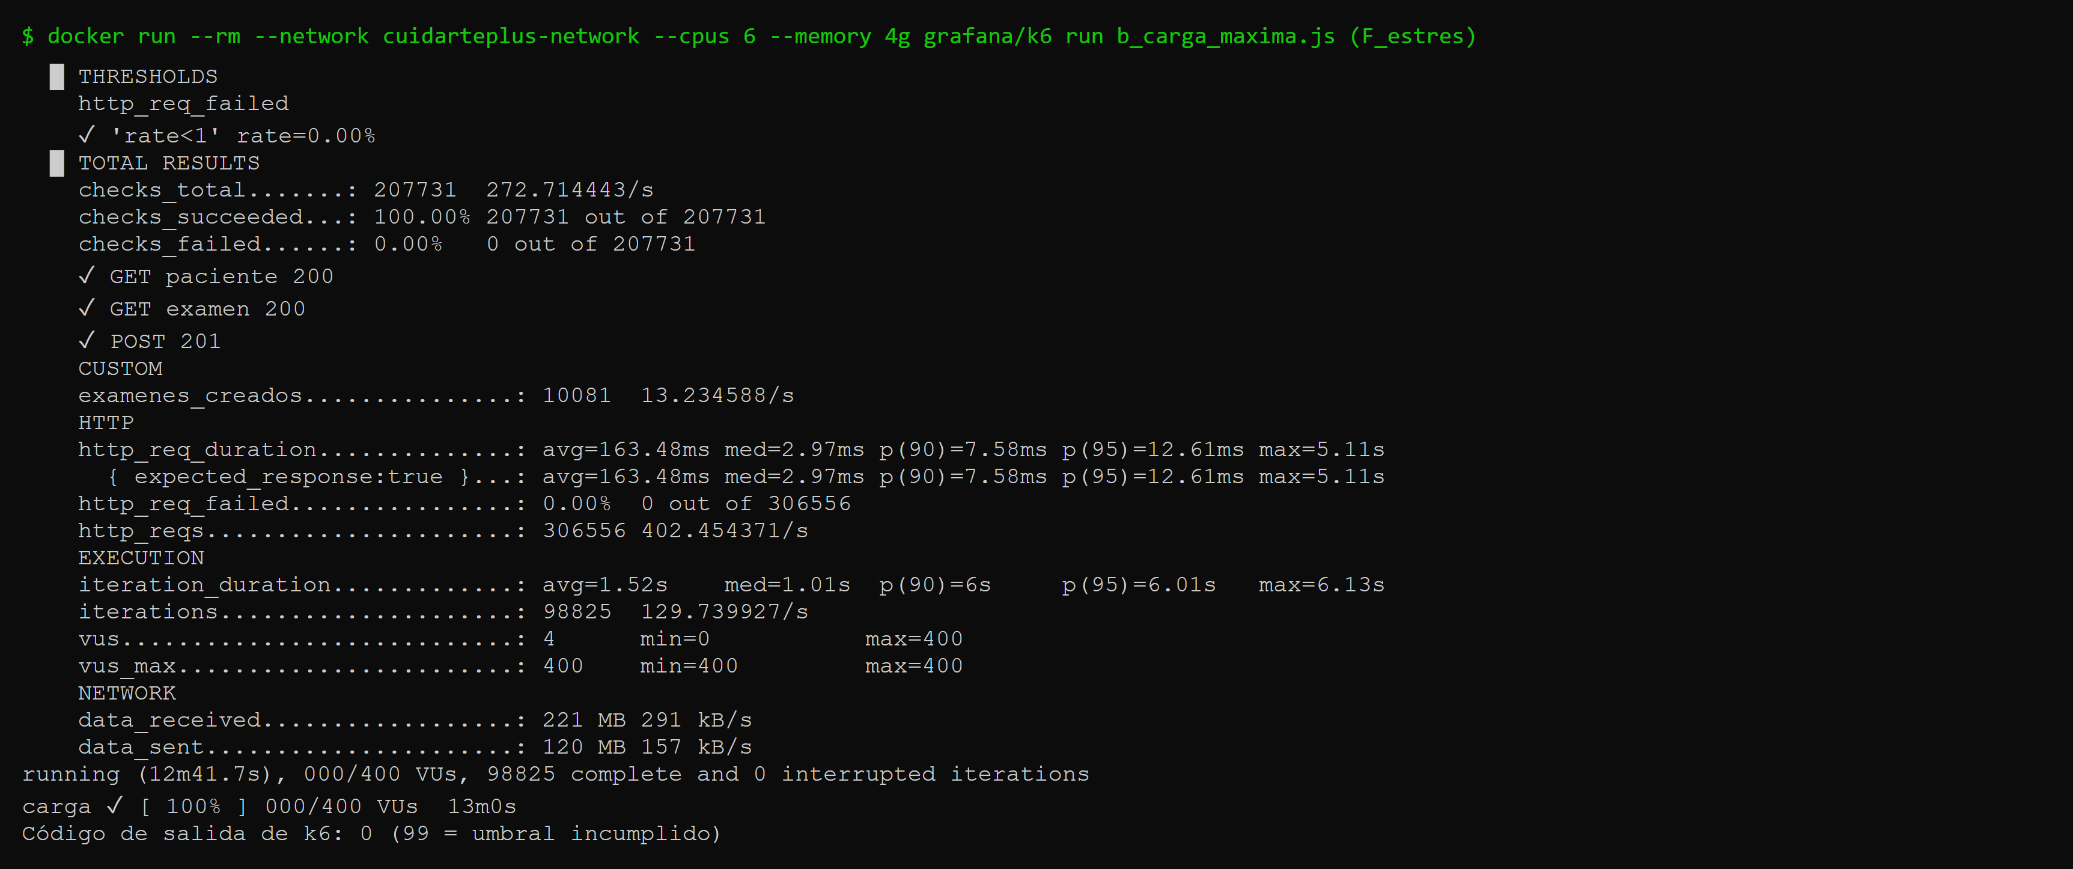
Archivo: resultados/evidencia/cp25/img/F_estres_cli.png
Parte F. Gráfico: usuarios virtuales, solicitudes por segundo, CPU y latencia p95 durante el estrés
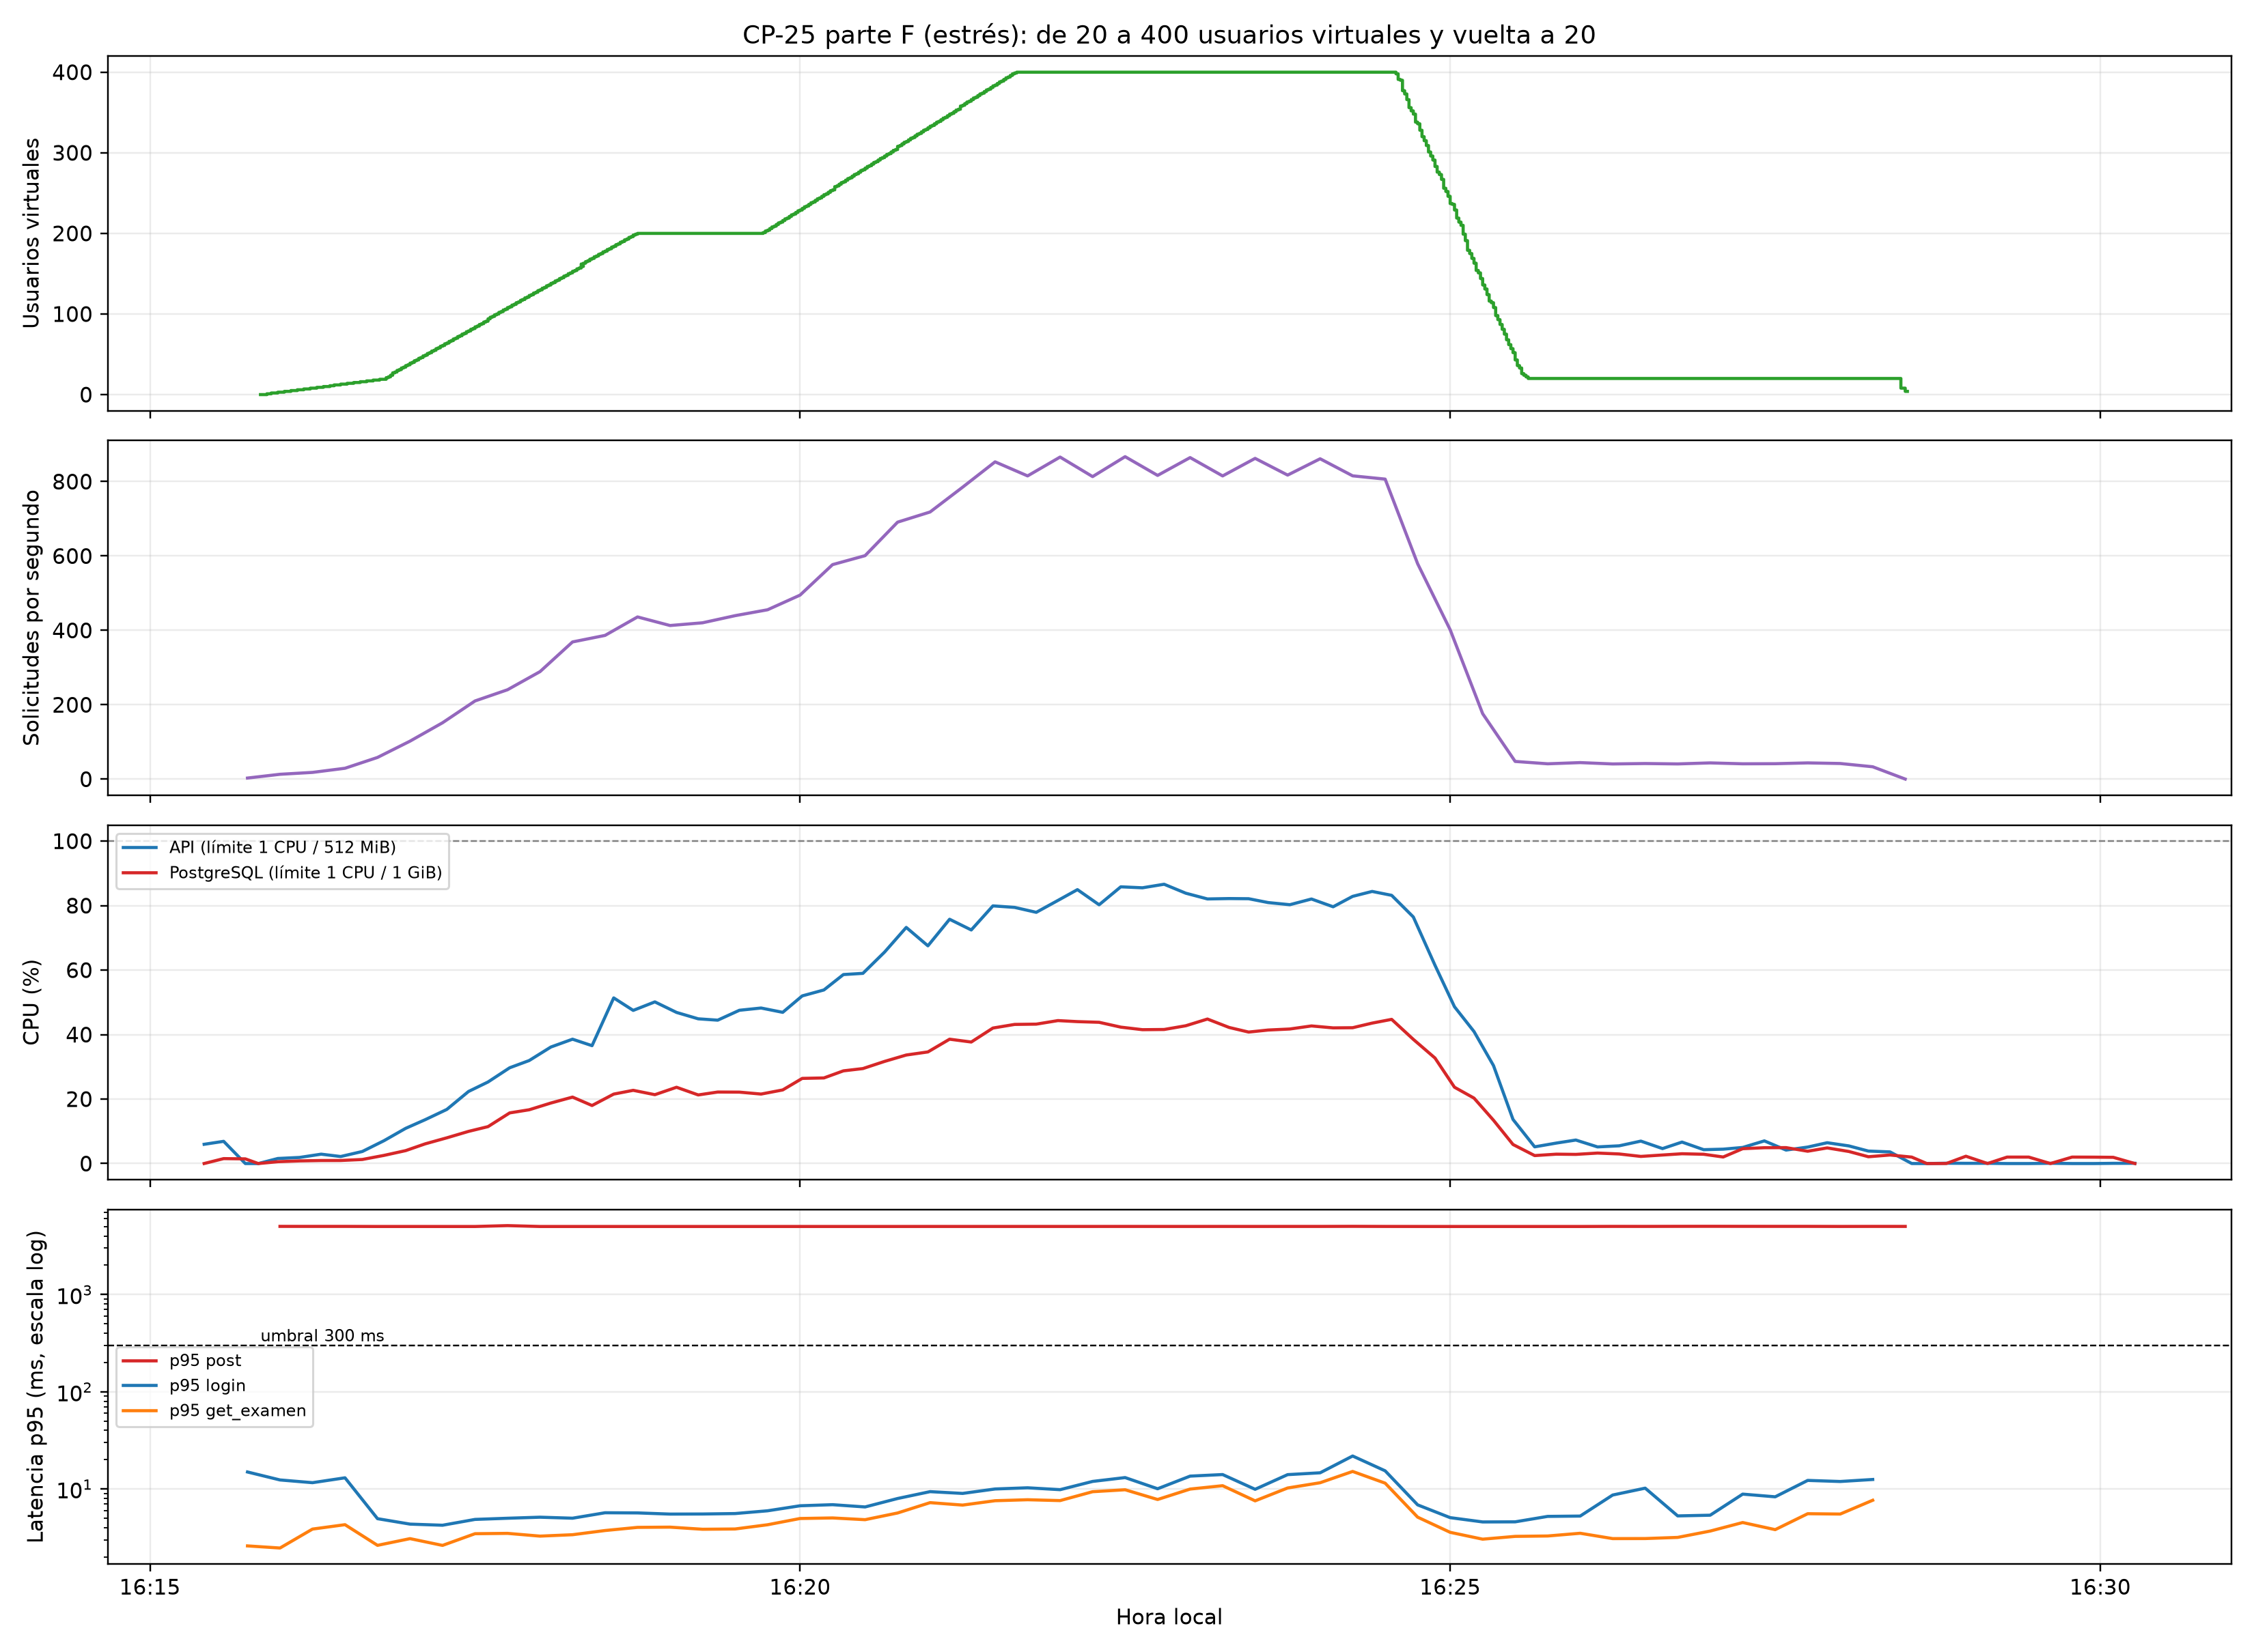
Archivo: resultados/evidencia/cp25/img/CP-25_estres_detalle.png
Parte G. Respuesta 401 sin token: 20 solicitudes (salida de k6)
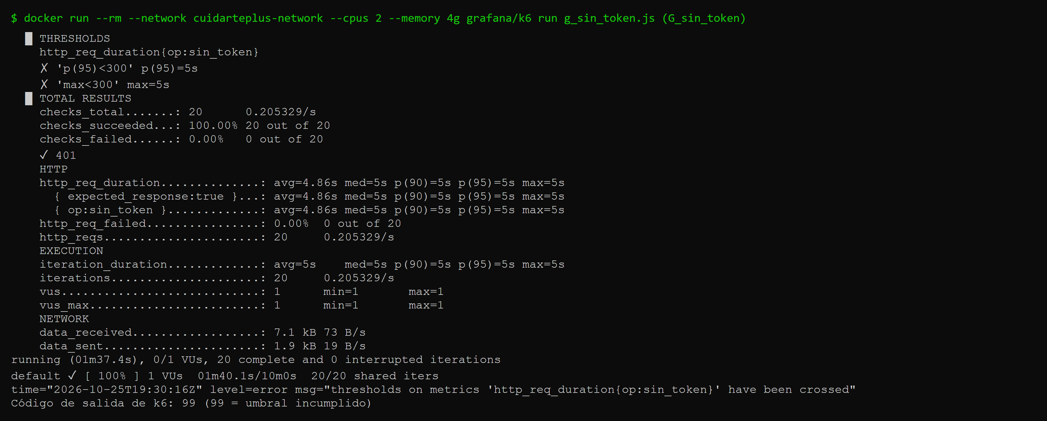
Archivo: resultados/evidencia/cp25/img/G_sin_token_cli.png
Todas las partes. Gráfico: CPU y memoria de la API y de PostgreSQL a lo largo de todas las cargas (docker stats cada 8 s)
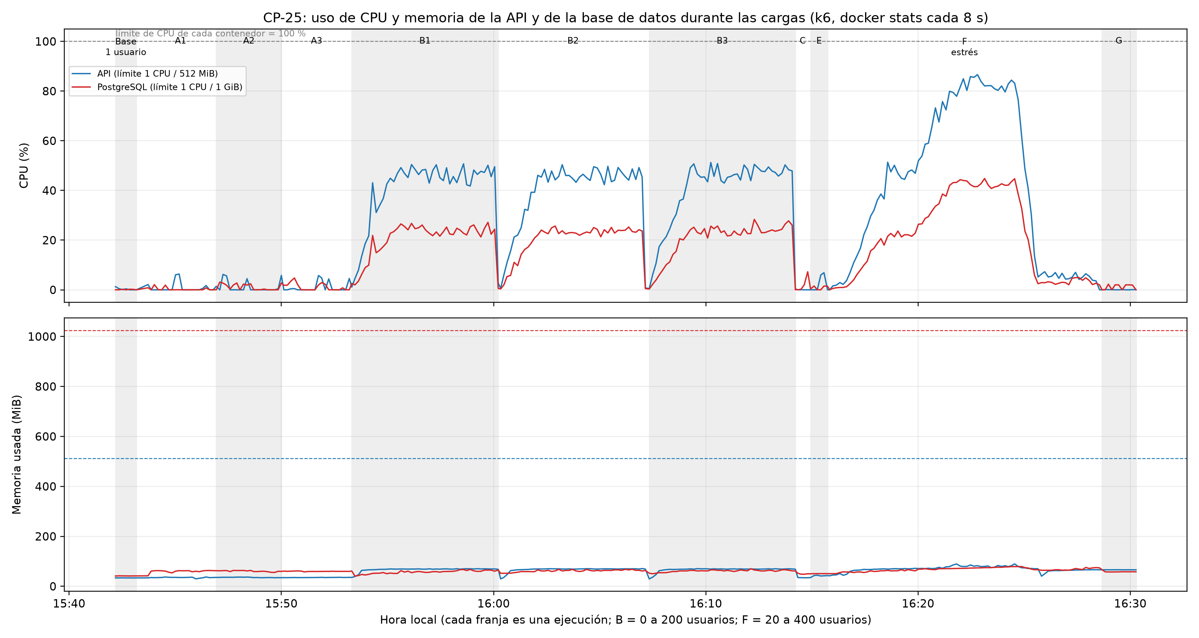
Archivo: resultados/evidencia/cp25/img/CP-25_hardware_global.png

